高次脳機能
障がいのある方
への支援ヒント集
～府内事業所の実践例より～
大阪府障がい者
自立支援協議会
高次脳機能障がい相談支援体制連携調整部会

はじめに

高次脳機能障がいのある方への支援に関する事業は、平成13年度から全国12の地方拠点機関と国立身体障害者リハビリテーションセンターが参画し始まった高次脳機能障害支援モデル事業により支援の枠組みが検討され、平成18年度から一般事業化されました。徐々にではありますが、支援者の方々が障がい福祉サービスに従事する中で、高次脳機能障がいのある方と出会う機会は増えてきていると思われます。
実際、平成30年度に大阪府高次脳機能障がい相談支援センターが、大阪府内の日中活動系の障がい福祉サービス事業所1,991か所を対象に実施したアンケート^{※１}（回答率39.6％（789か所））によると、「これまでに高次脳機能障がいのある方を支援したことがある」と回答した事業所が40.9％（323か所）でした。
一方で、高次脳機能障がいのある方を支援したことのある事業所でも、支援した人数は「5人以内」という事業所が9割を占め、1つの事業所で高次脳機能障がいのある方への支援を積み上げることは、難しい状況にあると考えられます。
また、「対応に困った事例がある」と回答した事業所は91％（293か所）にのぼり、悩みを抱えている支援者が多いことも分かりました。
そこで、本部会では、障がい福祉サービス事業所の支援者が、高次脳機能障がいのある方の支援に悩んだ際に、どのような点に着目して支援方法を考えていけばよいのか参考にしていただけるよう、支援ヒント集を作成しました。アンケートから得られた、障がい福祉サービス事業所が対応に困ったことを項目出しし、実際にどのように支援をしたのか実践例を集めました。その他に、自然災害や新型コロナウィルス感染症に関する対応についても知りたいという声を受け、新たに事業所での取組みを聞き取り、事例や実践例を掲載しました。
また、高次脳機能障がいのある当事者や家族が、障がい福祉サービス事業所の職員に望むことについても、コラムとして紹介しています。
高次脳機能障がいは、その症状の他、受傷前の生活や性格、現在おかれている環境などにも影響を受けるため、個別性が高く、オーダーメイドの支援方法が求められます。そのため、本冊子に掲載している実践例は、誰にでも有効な方法とは限りませんが、実際に行われた支援を知ることは、よりよい関わりを考える一助になると思われます。
この冊子が、高次脳機能障がいのある方を支えるみなさまの支援のヒントとなり、一人でも多くの高次脳機能障がいのある方とその家族のより充実した生活に繋がることを願っています。
令和3年3月
大阪府障がい者自立支援協議会
高次脳機能障がい相談支援体制連携調整部会
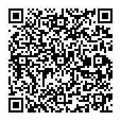
※1 「高次脳機能障がいの方の支援」に関するアンケートの結果は下記に掲載しています。
https://www.pref.osaka.lg.jp/o090160/jiritsusodan/kojinou/index.html#anke-to

目次

はじめに ．．．．．．．．．．．．．．．．．．．．．．．．．．．．．．．．．．．．．．．．．．．．．．．．．．．．．．．．．．．．．．．．．．．．．．１

第1章 高次脳機能障がいのある方を支援する際のポイント ．．．．．．．．．．．．．．．．．．．．．．．．6
・高次脳機能障がいとは
・支援する際のポイント
お役立ちメモ ～発症前のことや支援の経過などの情報を整理するツール～
お役立ちメモ ～高次脳機能障がいと障がい者手帳の関係～
支援経験者からひとこと

第２章 支援上の悩みへのアプローチ ～府内事業所の実践例より～ ．．．．．．．．．．．．．．．．． 9
・原因を探り、適した支援を考えるために

１．集中力が続かない、疲れやすい ．．．．．．．．．．．．．．．．．．．．．．．．．．．．．．．．．．．．．12
1-1 作業中にキョロキョロしたり立ち歩いたりします。
1-2 できないとすぐにあきらめたり、しんどいと言って休んだりします。
1-3 プログラム中、頻繁にトイレに行きます。
1-4 作業に集中しすぎて、止めることができません。

２．覚えられない、忘れる ．．．．．．．．．．．．．．．．．．．．．．．．．．．．．．．．．．．．．．．．．．．．15
2-1 作業手順を覚えられません。
2-2 予定や連絡事項などを覚えられません。
2-3 人の名前と顔が覚えられません。
2-4 ロッカーや靴箱の場所を忘れてしまいます。
2-5 作業室から出ると戻ってこられません。
2-6 道順が覚えられず、道に迷ってしまいます。
2-7 事業所内の物を自分のものと思い、持ち帰ってしまいます。
2-8 会話中に何を話していたか忘れます。

３．金銭やスケジュールなどの管理がうまくできない ．．．．．．．．．．．．．．．．．．．．19
3-1 通所する日時を決めても、予定どおりに通所できません。
3-2 必要以上に倹約し、破れた服をずっと着ています。
3-3 身だしなみを整えられません。
3-4 服薬の管理ができません。
3-5 お金があると、後先考えずに使ってしまいます。
3-6 物が片付けられません。

４．作業が進まない ．．．．．．．．．．．．．．．．．．．．．．．．．．．．．．．．．．．．．．．．．．．．．．．．．．．24
4-1 手順を間違えるなど、指示どおり作業ができません。
4-2 流れ作業では、手が止まってしまいます。
4-3 自発的に作業に取り組むことができません。
4-4 手順を自己流に変えてしまいます。
4-5 予期せぬ出来事が起こると混乱してしまいます。
4-6 少しでも間違えると納得できず、先に進めません。

５．気持ちのコントロールが難しい、暴言を吐く、暴力をふるう．．．．．．．．．．．．．27
5-1 イライラしたり、怒ったりします。
5-2 他の利用者に対して暴言や暴力があります。
5-3 職員が作業途中に指摘すると、急に激怒し、暴力をふるいます。
5-4 家に帰ってから、機嫌が悪かったり、暴れたりすることがあります。
5-5 家庭で暴言や暴力が出るため、支援者としては精神科受診が必要だと思うが、本人も
家族も拒否します。
5-6 気持ちが沈むと何もできなくなります。
5-7 思い通りに進まないと「自分なんていない方がいい」と言って号泣します。

6．セクハラ行動がある ．．．．．．．．．．．．．．．．．．．．．．．．．．．．．．．．．．．．．．．．．．．．．．．．32
6-1 セクハラ発言・行動があります。

7．他者との関係でのトラブル ．．．．．．．．．．．．．．．．．．．．．．．．．．．．．．．．．．．．．．．．．．34
7-1 自分の価値観や考えと異なることを言われると感情的になります。
7-2 自分とは違う障がいのある方と一緒に活動することに抵抗を示したり、他の利用者に
対しての口調が荒かったりします。
7-3 物事を被害的に受け取りやすいです。
7-4 周りの人のことを考えずに、自分の欲求を優先してしまいます。
7-5 異性に誘われると応じてしまいます。

8．コミュニケーションがうまくとれない ．．．．．．．．．．．．．．．．．．．．．．．．．．．．．．．．37
8-1 作業内容や手順を伝える時に、本人がどこまで理解しているのか分かりません。
8-2 作業について説明すると、混乱することがあります。
8-3 伝達事項について、誤った内容を他の人に伝えてしまいます。
8-4 解決済みの話を、新たな問題であるかのように訴えます。
8-5 ずっと同じ話を繰り返すので、周囲が疲弊します。
8-6 利用者同士でのコミュニケ―ションがはかれません。
お役立ちメモ ～失語症の方などへのコミュニケーションの工夫～

9．障がいを受け入れられない ．．．．．．．．．．．．．．．．．．．．．．．．．．．．．．．．．．．．．．．．．．40
9-1自分のミスに気づかず、人のせいにしてしまいます。
9-2定期的な通所につながりません。
9-3「もともと記憶は苦手だった」と言い、メモを活用しようとしません。
9-4本人の「したい仕事」と「向いている仕事」が異なります。

10．その他本人の言動に関すること ．．．．．．．．．．．．．．．．．．．．．．．．．．．．．．．．．．．．43
10-1気になるものがあると、取り込んでしまいます。
10-2自分で選んだり決めたりすることが難しいです。
10-3事実ではないのに、「～された」と被害的に訴えます。

11．身体面、健康面に関すること ．．．．．．．．．．．．．．．．．．．．．．．．．．．．．．．．．．．．．．45
11-1作業中、てんかん発作が起こります。
11-2トイレの失敗が多いです。
11-3味覚障がいがあり、食欲の低下からお弁当をほとんど捨ててしまいます。
11-4過食などがあり、健康管理の必要性について説明してルールを決めても守れません。
11-5服薬を拒否します。
11-6転倒リスクがあるため、移動の際は介助者に声をかけるよう伝えても、ひとりで
立ち上がろうとします。
11-7感染症対策の必要性を伝えても、行動につながりません。
11-8コロナ禍で通所自粛のため、ストレスがたまってしまいます。

12．高次脳機能障がいの症状が分かりにくい ．．．．．．．．．．．．．．．．．．．．．．．．．．．．50
12-1作業がうまくいかないが、高次脳機能障がいに起因する問題かどうかが分かりません。
12-2作業中に１人だけ手を止めていると、怠けているように支援者が思ってしまいます。

13．家族に関すること ．．．．．．．．．．．．．．．．．．．．．．．．．．．．．．．．．．．．．．．．．．．．．．．．．52
13-1家族から、事業所で何をしているのか、本人に聞いても分からなくて困っていると
相談があります。
13-2家族が本人に多くのことを求めすぎて、本人がしんどくなっているのが心配です。
13-3家族内での意見が異なり、継続した通所ができません。
13-4家族が災害や事故を心配して、本人の行動を制限します。

第３章 事業所での取組み事例 ．．．．．．．．．．．．．．．．．．．．．．．．．．．．．．．．．．．．．．．．．．．．．．．．．55
【事例１】生活介護事業所の取組み事例
「長らく支援につながっていなかったが…」 ．．．．．．．．．．．．．．．．．．．．．．55
【事例２】就労継続支援Ｂ型事業所の取組み事例
「感情コントロールが難しく、暴力やセクハラ行動に…」 ．．．．．．．．．．60
【事例３】就労移行支援事業所の取組み事例
「『今すぐ働ける！』と本人は言うものの…」．．．．．．．．．．．．．．．．．．．．．．．．65
当事者・家族のコラム ～障がい福祉サービス事業所職員へ望むこと～．．．．．．．．．．．．．．．．69
「高次脳機能障がい支援を受けて」 当事者Dさん（30代 男性）より
「障がい者支援施設にお世話になって思うこと」 当事者Dさんのお父さんより

第４章 事業所での対応に悩んだ場合は
高次脳機能障がい支援コンサルテーションを利用しよう ．．．．．．．．．．．．．．．．．72

資料 ．．．．．．．．．．．．．．．．．．．．．．．．．．．．．．．．．．．．．．．．．．．．．．．．．．．．．．．．．．．．．．．．．．．．．．．．．74
資料１．行動観察シート
資料２．行動分析シート
資料３．PDCAサイクルシート
資料４．メモリーノート様式例
資料５．主な症状と対応のポイント

🔶支援上の悩みは、高次脳機能障がいの症状の他、環境面、心理面、身体面など、さまざまな要因が重なって現れることが多いです。そのため、解説や実践例などには、類似した内容が複数掲載されている場合があります。

🔶本冊子で紹介する実践例は、実際の事例をもとに、個人情報保護の観点から内容を加工して掲載しています。

🔶高次脳機能障がいの症状や診断基準、福祉制度・種々のサービスなどの基礎知識については、「高次脳機能障がい支援ハンドブック」に掲載していますので、そちらも併せてご覧ください。

「高次脳機能障がい支援ハンドブック」は下記からダウンロードできます。
https://www.pref.osaka.lg.jp/documents/5405/r6handbook.pdf

- 高次脳機能障がいのある方を支援する際のポイント

高次脳機能障がいとは
高次脳機能障がいとは、事故や病気などが原因で、脳の一部が損傷を受けた結果、注意・記憶・思考・言語・行為・感情といった高度な脳の働きに障がいが生じた状態のことを言います。

（主な原因）
脳血管疾患………脳梗塞、脳出血、くも膜下出血など
外傷性脳損傷……交通事故、スポーツ中の事故、転落、暴行被害など
その他……………低酸素脳症、脳炎、脳腫瘍など

（代表的な症状）
注意障がい：気が散りやすい、ぼんやりしている、２つのことが同時にできない
記憶障がい：予定を思い出せない、約束を忘れてしまう、新しいことが覚えられない
遂行機能障がい：段取りが悪くなる、臨機応変な対応ができない、要点を絞り込めない
社会的な行動の障がい：怒りっぽくなる、感情コントロールが苦手になる、意欲がなくなる、
こだわりが強くなる
その他に見られる症状として、失語症（話す・聞く・読む・書く・計算が難しくなる）や易疲労性（脳が疲労し、すぐに疲れてしまう）、病識欠如（自身に障がいがあることに気づかない）などがあります。（主な症状と対応のポイントについては、P.79～82を参照してください）

高次脳機能障がいがあるからといって、すべての症状が現れるわけではありません。脳の損傷部位や状況によって、程度や症状はさまざまです。受傷前の生活や性格、現在おかれている環境など、いろいろな影響を受けやすいという特徴もあります。
高次脳機能障がいは、「覚えられない」「忘れやすい」など認知症と症状が似ていますが、認知症のように症状が進んでいくわけではありません。多くは、リハビリテーションをしたり環境を整えたりすることで、ゆるやかに改善していくと言われています。

支援する際のポイント
- 中途障がいへの理解
高次脳機能障がいは、事故や病気などの後遺症により起こる障がい（中途障がい）です。人生の途中で突然、それまでの生き方を変えることを余儀なくされ、「生きがいがなくなった」「将来に希望がもてない」などといったことを本人・家族ともに感じやすい状況にあります。以前できていたことができなくなったということを理解し、受け入れるには時間を要します。まずは、必要な支援を受け、安定した生活を送るなかで自信を取り戻せるよう、周囲の気づきと理解が大切です。
- ニーズや希望の把握
本人が今の状況をどう受け止め、今後どうしていきたいかなどについて傾聴することが大切です。目標を実現するまでの計画を一緒に考えていくことで、信頼関係も深まります。

- 障がいの状態などの把握
・高次脳機能障がいと診断を受けている場合には、医療機関から心理検査結果などを情報提供してもらうと、症状や現在の能力について確認することができます。
・本人から直接困りごとを確認する他、行動観察も行いながら、現在の状態や課題を整理することが大切です。その際、受傷前と比較してどう変わったかを具体的に聞いていくことで、自身の障がいについてどう認識しているかや、現在の心情についても知ることができます。
・本人の障がい認識が十分でない場合もありますので、家族や関係者から本人についての情報を収集することが、支援を考えていく上で欠かせません。その際、受傷後の様子を聞き取ることも大切ですが、受傷前の生活や趣味、仕事の様子なども聞いておくことが重要です。受傷前と比較してどう変わったか、又は変わっていないのかを確認し、現在の状態をアセスメントしていきます。また、受傷前の情報は、関係づくりや作業内容などを考えるのにも役立ちます。

（４）支援内容の検討
・支援のなかで悩みが出てきた時、まずは、なぜそのようなことが起きているのか、原因を考えることが重要です。行動観察の記録をつけるなどして、因果関係を把握することで、支援の糸口が見えてきます。
・実践した支援内容が適切であったとしても、すぐに結果が出るとは限りません。少しずつ反復練習するなかでできることが増えていく場合もあります。本人を追い込まないよう、スモールステップで長期的に見守っていくことが大切です。
・一見すると、高次脳機能障がいの症状なのか、元々の性格なのか、あるいは別の要因によるものなのか、分からない場合もあります。その場合は、原因の特定ばかりにこだわらず、“その人全体を支援する”という視点で考えると、支援しやすくなることもあります。

- 支援者間の連携
・事業所内の職員が1人で抱え込まないですむよう、職員間で話合いや情報共有の場をもつことが大切です。いろいろな視点が得られて支援の幅がひろがり、また、対応の統一を図ることで、本人や家族の安心にもつながります。
・１つの機関ですべての支援を行うことは難しいことから、本人の希望や状態に合わせて適切なサービスを提供できるよう、他機関と連携しながらチームとして取り組むことが大切です。

お役立ちメモ ～発症前のことや支援の経過などの情報を整理するツール～

高次脳機能障がいのある方が必要なサポートを受けられるよう、発症前のことや支援経過、障がいの状態などを記録して、福祉サービスや年金などの申請の際に必要となる情報をまとめておくツール「使たらええで帳～高次脳機能障がいファイル～」があります。事業所でのインテークや関係機関からの情報収集などに、ご活用ください。
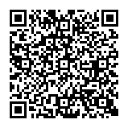

「使たらええで帳」は下記からダウンロードできます。
https://www.pref.osaka.lg.jp/documents/5405/yousiki191209.pdf
http://www.pref.osaka.lg.jp/jiritsusodan/kojinou/ - shientool

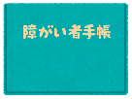
お役立ちメモ ～高次脳機能障がいと障がい者手帳の関係～

高次脳機能障がいによって日常生活や社会生活に制約があると診断されれば、「器質性精神障がい」として、精神障がい者保健福祉手帳の申請ができます。また、手足の麻痺や音声・言語障がいなどの身体障がいがある場合は身体障がい者手帳を、障がいの原因となった病気や事故がおおむね18歳までに起こり、知的機能の低下が生じた場合は療育手帳を申請できる可能性があります。

支援経験者からひとこと


ゴールはひとそれぞれ。
作業を完璧にして就労することだけがゴールではありません。


まずは“居場所”が大事。
利用者さんが笑顔で通ってくれることが一番！


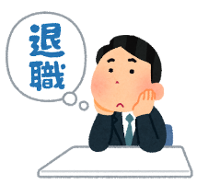
暴言・暴力やセクハラ行動の背景には、自分の存在価値を
感じられなくなったことがあるのかも。

支援の結果が目に見えるまでには
予想以上に時間がかかることもある。

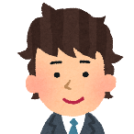
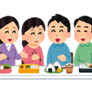
利用者同士の関わりや、集団の相互作用も大事。

第２章 支援上の悩みへのアプローチ ～府内事業所の実践例より～

本章では、府内の障がい福祉サービス事業所で支援する上で悩んだことと、想定した原因に合わせて実際に取り組まれた支援内容をご紹介します。
支援のなかで悩みが出てきた時、なぜそのようなことが起きているのか、原因を考えることがとても重要です。例えば、『作業中に集中が続かず、立ち歩いてしまう』という行動について考えてみましょう。周りの状況がうるさくて集中できないのかもしれませんし、記憶障がいがあって、何をするべきか忘れている可能性も考えられます。もしくは、不安が大きく、落ち着かないのかもしれません。あるいは、かゆみなどのために、じっとしていられない場合もあります。
原因は、高次脳機能障がいの症状から考える視点も大切ですが、それだけではなく、身体面、心理面、環境面など、さまざまな視点から、その行動が生じている背景を検討することが重要です。また同時に、現在のことに意識が向きやすいですが、もともとの性格や考え方、生活習慣など、発症前のことも併せて検討することが重要です。
適した支援を導き出すための考え方を、P.10～11に掲載しました。さまざまなアプローチを考える上での導入として、ご活用ください。
なお、個人が特定されないよう、事例や実践例などの内容は加工しています。

（参考）対応に悩んだ「本人の言動に関すること」
～H31年3月「高次脳機能障がいの方の支援」に関するアンケートの結果より～

高次脳機能障がいのある方の支援経験があると回答した事業所323か所のうち、91％(293か所）が、「対応に困った事例がある」と回答しています。
対応に悩んだ「本人の言動に関すること」は、557件寄せられています。
「本人の言動に関すること」の内容 | 件数 | 割合
記憶に関すること | 131 | 23.5%
気持ちのコントロールが難しい | 84 | 15.1%
注意障がい・集中力が続かない・易疲労性 | 73 | 13.1%
怒って暴言を吐く、物にあたる、セクハラ発言をする等 | 52 | 9.3%
他者との関係でのトラブル | 30 | 5.4%
怒って暴力をふるう、異性を触る等 | 26 | 4.7%
金銭管理、スケジュール管理、服薬管理等の難しさ | 26 | 4.7%
作業をする上での難しさ | 26 | 4.7%
コミュニケーションの難しさ | 26 | 4.7%
障がい受容ができていないことによる難しさ | 16 | 2.9%
その他（こだわりが強い、事業所の物を持ち帰る等） | 67 | 12.0%
合計 | 557 | 100%

「高次脳機能障がいの方の支援」に関するアンケートの結果は、下記に掲載しています。
https://www.pref.osaka.lg.jp/o090160/jiritsusodan/kojinou/index.html#anke-to

原因を探り、適した支援を考えるために

行動が生じている原因を見つけるためには、日々の状況を観察・記録することが大切です。
その行動が生じやすい時間帯や場所、環境、現在の支援方法などを整理することによってアプローチのヒントが見つかるかもしれません。また、問題が起きている部分だけでなく、問題が起きる前後や状況などとの因果関係を探っていくことも必要です。原因についての仮説を立てることができればアプローチの方法が明確になり、実際に行動に移して仮説を検討する段階へ進みます。
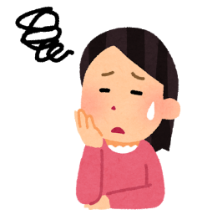
例
（悩み）作業中、キョロキョロしたり、立ち歩いたりするんです…

（P.74資料１ 参照）

- 日々の状況を観察・記録しよう

（P.75資料２ 参照）
- 因果関係を探り、原因の仮説を立てよう

作業を開始して、
30分～40分位
経過した時
集中力が続かず、
キョロキョロしたり
立ち歩いたりする。
休憩をとったところ、
作業が再開できた。
どんな時に
どんな行動が
起きたか
その結果
どうなったか
職員から声をかけられて
席に戻るが、
作業が手につかなかった。

原因の仮説
疲れやすくなっているため、集中できるのは30～40分程度。

仮説が立てられれば適切な支援の選択肢が絞られますので、原因と思われる部分に対して、PDCAサイクルの枠組みを活用するなどして、仮説を検証します。

Plan（計画）→ Do（実行）→ Check（評価）→ Action（改善）

原因に対して、支援を計画し（Plan）、実行します（Do）。その結果の反応を評価し（Check)、うまくいっていれば取り組み続け、うまくいかなければ、アプローチを改善・調整します（Action）。
（P.76資料３ 参照）
- 仮説を検証し、適した支援を見つけよう

Plan （計画） 30分毎に5分間の休憩をとってもらう。
↓
Do （実行） 本人に提案し、翌日から実践。
↓
Check（評価） ３０分の作業には集中して取り組めるようになったが、
時計を見て自身で休憩することができないため職員の声かけが必要。
↓
Action（改善） アラームを設定するのと併せて職員が声をかけるようにし、
慣れてきたらアラームのみにする。

支援を実行しても、すぐに結果が出ないことも少なくありません。そのような場合は、再度行動を分析したり、支援計画を変えたりすることを繰り返しながら、根気強く本人に合った支援を考えていくことも大切です。

行動観察や分析の様式は、参考までにP.74～76に掲載していますので、各事業所や個人に合わせて使いやすい様式を作成し、情報を収集・分析してみてください。

参考文献：
・杉山 尚子『行動分析学入門―ヒトの行動の思いがけない理由』集英社新書 2005
・奥田 健次『メリットの法則 行動分析学・実践編』集英社新書 2012
・ポール・A. アルバート 他 『はじめての応用行動分析（日本語版）』 二瓶社 2004
- 集中力が続かない、疲れやすい
注意障がいがあると、１つのことに注意を向け、維持することが難しくなります。日常場面では、集中力が続かずに注意散漫になったり、注意集中するのにこれまで以上にエネルギーを消耗することで疲れて眠くなったりするという症状が現れることもあります。
対応としては
・作業の量や時間をこまめに分けてメリハリをつける
・作業の量や時間を増やす際には少しずつ様子を見ながら進める
・本人にとって取り組みやすい環境を整える
などが有効です。
なお自分では疲れに気づかない場合もあるため、決まった時間に休憩をとるようにするなどの工夫が必要になります。


原因を探り、適した支援を考えるための観察ポイント
A 集中力が続く時間は？（どのくらいしたら疲れる？）

脳の一部を損傷したことで、受傷前と同じように仕事をしようとすると、オーバーワークですぐに疲弊してしまいます。そのため、どのくらいの時間や作業量、難易度なら脳がオーバーワークにならないかを観察し、調整することがポイントです。
B その作業について興味や意欲、自信の程度は？

事業所での作業内容は本人のモチベーションを保てるような内容になっているか、あるいは、内容には関心がもてなくても、それに取り組んだ延長線上に本人が満たされるものがあるか、といったことも集中力や疲れに影響します。また、受傷によって失業したり進学を断念したりするなどうまくいかないことが増えて、自信が低下している場合もあります。
C 今するべきことの理解度は？

理解力や記憶力の低下により、今何をしたらよいのか分からなくなっている可能性はありませんか？ その場合は、するべきことをシンプルにし、今何をしたらよいかをいつでも確認できるよう、メモや手順書を用意するとよいでしょう。

◆府内事業所で支援する上で悩んだことと、実際の支援例を紹介します。
1-1 作業中にキョロキョロしたり立ち歩いたりします。

想定した原因 疲れやすく、集中できる時間が短くなっている。
実践例
疲れる前に休憩を入れることとし、40分間作業したら10分間の休憩をとり、水分補給やストレッチをするようにしたところ、作業に集中できるようになった。ただ、午後からは40分ももたないことが分かったため、午後からの休憩は30分毎にとるようにした。数か月経った頃には集中力が増したように見えたため、午前の休憩をなしにしたところ、立ち歩くことが増え、落ち着かない様子が見られるようになった。そのため、休憩の頻度を以前のように戻したところ、再び落ち着いて作業ができるようになった。
実践例
主治医から、興味があることに没頭するのは脳の疲労回復につながるし、意識を外に向けると気持ちの切替えがしやすくなると助言をもらったため、好きなパズルをしたり、公園を散歩したりして、気分転換を図る時間を作った。

想定した原因 周囲の声や人の動きが気になって、集中しづらい。
実践例
雑多な音などの刺激を受け流せず、作業がスムーズに行えなくなっていることが分かったため、聴覚刺激を軽減するためにヘッドフォンをつけ、さらに視覚刺激を軽減するために壁側を向いて作業をするようにしたところ、落ち着いて取り組めるようになった。それでも、業者の出入りがある日には作業が手につかなくなるため、その日は別室で作業をすることにした。

想定した原因 記憶障がいがあり、今、何をするべきか分からなくなっている。
実践例
本人の目の前に見本を置くようにしたが、見本を見ること自体を忘れていた。そこで、
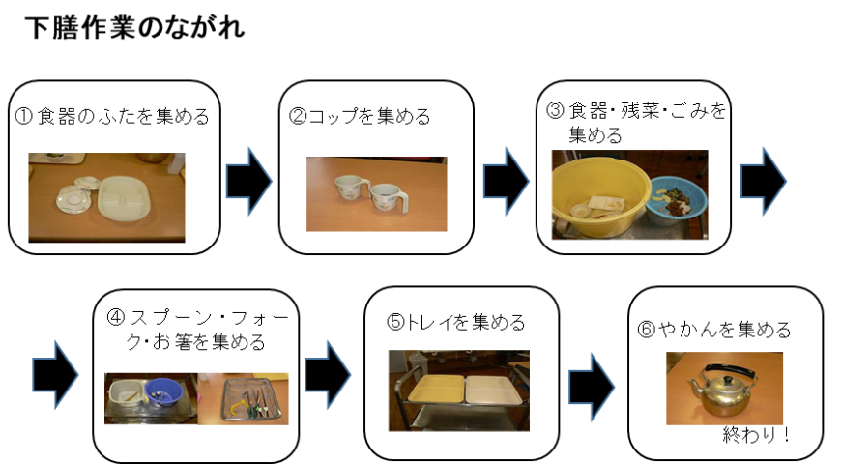
30分毎に声かけも併せて行うようにしたところ、今何をしたらよいかが明確になり、集中して取り組めるようになった。また、声かけを行う際に、作業の見通しがもてるよう、全体像を把握できるフロー図を本人に見せることで、安心して取り組んでもらうようにした。

作業フロー 例

1-2 できないとすぐにあきらめたり、しんどいと言って休んだりします。

想定した原因 自信を失っているため、ミスをしたらどうしようという不安がある。
実践例
まずは本人の体調の良い時に出勤してもらい、得意な作業をしてもらうことから始めた。
受診に同行し、事業所で取り組んでいることやこれから取り組もうとしていることを本
人、家族、主治医、事業所職員で共有し、家族や主治医から「自信がないだけで、できる
はず！」と背中を押してもらった。そして、ミスをした時に職員に気軽に話ができるよう、雑談のなかで職員の失敗談や経験談を織り交ぜて伝えるようにした。ミスをしやすい作業については、職員と一緒に個別に練習することで、ミスがなくなった。すると、みんなから頑張りを認められ、自信をもてるようになった。

1-3 プログラム中、頻繁にトイレに行きます。

想定した原因 苦手なことから逃れたいという心理的欲求がある。
実践例
どういう場面でトイレに行きたくなるのか把握できるよう記録をつけたところ、新しいことや少し難しそうに見えることに取り組む際に頻度が増すようだった。プログラムについての本音を相談支援専門員に確認してもらったところ、「だって、できないから」と自信を失っていることも分かった。そのため、取組み前には安心できるように丁寧に説明し、できていることをフィードバックするようにしたところ、自信がついて取組みを楽しめるようになり、トイレに行く回数が減ってきた。


集中力が続かない他に、過集中で悩む場合もあります。

1-4 作業に集中しすぎて、止めることができません。

想定した原因 一度注意を向けたら、注意を向ける先を切り替えるのが難しい。
実践例
切り替えるきっかけになりそうなことを模索した。休憩時間になったら職員が声かけをしたり、音楽を流したりしてみたが、うまくいくこともあれば、いかないこともあった。そこで、目覚まし時計のアラーム音を使ってみたところ、本人に合ったようで、切替えがスムーズにできるようになった。

- 覚えられない、忘れる
記憶障がいの症状の１つとして、覚えられる量自体が減少することがあります。また、頭の中で情報を一時的に保存し、その処理を行うスペースとなるワーキングメモリーが少なくなると、複数のことを同時並行でできなくなります。例えば、日常では、掃除をすると洗濯機を回していたことを忘れてしまうといったことがよく起こります。
また、一度覚えた内容が長期記憶に移行しにくく、記憶が定着しなかったり、時間が経つと思い出すのが難しくなったりすることがあります。例えば、なかなか仕事の手順が覚えられないといった症状もその１つです。
対応としては、メモや“TO DOリスト”、携帯電話の予定通知機能などの代償手段を活用する方法が有効です。また、言葉で聞くだけではなく、実際に体験したり動作を繰り返したりすることで、記憶として定着しやすくなります。その際、一度間違えると誤った内容が記憶に残り、修正が難しくなるため、試行錯誤ではなくエラーレス学習^{※２}をすることが重要です。

※２ エラーレス学習…新しいことを習得する場合に、誤りや失敗を避け、はじめから正しい内容を学習する方法。
原因を探り、適した支援を考えるための観察ポイント
A 覚えられる量や時間は？

記憶障がいの程度によって、一度に覚えられる量や保持できる時間はさまざまです。興味・関心の有無によっても変わります。本人の状態に合わせて、作業の説明の仕方や作業内容を調整することが必要です。

B ヒントがあれば思い出せる？

メモをしておいたり、大事な予定にアラームを設定しておいたりすれば、それを手がかりとして思い出せる場合があります。しかし、ヒントがあっても思い出せない場合には、実際に体験を繰り返して習慣化することや、周りの支援が必要になります。また、「メモをした」ということが記憶に残らない場合でも、「メモを見る」という行動は習慣化することができます。
C 得意な覚え方は？

見て覚えるのが得意な人もいれば、聞いて覚えるのが得意な人もいます。また、同じ視覚情報でも、文字よりもイラストでメモをしたり、写真で記録したりする方が覚えやすい人もいます。代償手段についても、ノートがよいのか携帯電話がよいのか、その人の使いやすい手段を選ぶと取り組みやすいです。
◆府内事業所で支援する上で悩んだことと、実際の支援例を紹介します。
2-1 作業手順を覚えられません。

想定した原因 一度に記憶できる量が少なくなっている。
実践例
一度に多くのことは伝えず、一工程ずつ理解度をチェックしながら進め、定着するまで一工程ずつ繰り返し練習した。また、本人にとって必要な情報だけを手順書に記し、いつでも確認できるよう本人の見えるところに貼った。

想定した原因 聞いて覚えることが苦手になっている。
実践例
作業時には必ずメモ帳を持参してもらい、大事なことはそこにメモをしてもらうようにした。また、途中で作業内容を忘れて困っている時には、「メモを見ましょう」とその都度声をかけ、定着を図った。
2-2 予定や連絡事項などを覚えられません。

想定した原因 その場では覚えたつもりになっても、後から思い出すことができない。
実践例
本人にメモをするよう促しても、「覚えられる」と言ってメモをせず、家に帰ると忘れてしまっていた。そのため、連絡事項が確実に家族に伝わる方法として、家族と直接やり取りできるよう、連絡帳を作り、帰宅後に家族と一緒に確認してもらうようにした。
実践例
記録ノートの１ページ目に約束事を書き、毎朝そのページを一緒に確認するようにした。
約束事を忘れている時にはそのページを見るように促すことで、約束を「した」「していない」でもめることがなくなった。

想定した原因 メモ帳を持ち歩く習慣がない。
実践例
本人は「覚えられないからメモをしないといけない」という認識をもっていたが、受傷前
にメモ帳を持ち歩く習慣がなかったため、定着しなかった。受傷前のスケジュール管理方法について家族に確認したところ、携帯電話を利用していたことが分かったため、携帯電話に予定を入力し、予定の時間になればアラームが鳴るよう設定した。予定に加えて、作業をする際の注意点や連絡事項についても携帯電話のメモ機能を使うようにした。

想定した原因 見当識（年月や時刻、自分がどこにいるかといった基本的な状況把握）
が低下している。
実践例
日付と予定を常に確認できるように、本人用のカレンダーを作ってそこに職員が予定を
書き込んだ。毎日作業の終了時にその日の欄に×をつけて、一日が終わったことを視覚
的に分かるようにした。
2-3 人の名前と顔が覚えられません。

想定した原因 記憶したり、思い出したりすることが苦手になっている。
実践例
職員も利用者も全員名札をつけることにした。また、職員の写真一覧をメモリーノート（P.20参照）に挟んでいつでも確認できるようした。職員に声をかける時は写真一覧を確認してから呼んでもらうようにし、それを繰り返すうちに、よく呼ぶ人の名前を覚えることができた。

2-4 ロッカーや靴箱の場所を忘れてしまいます。

想定した原因 記憶したり、思い出したりすることが苦手になっている。
実践例
ロッカーや靴箱に顔写真や好きな色のシールを貼った。また、すぐに探し出せるよう、本人の視界に入りやすい場所にロッカーや靴箱の場所を移動した。

2-5 作業室から出ると戻ってこられません。

想定した原因 地誌的見当識（場所や空間に対する状況把握）が低下しているため、場
所を覚えられない。
実践例
移動する際には同行し、同じ道を繰り返し一緒に行くようにした。1か月経った頃から職員の見守りのみで行けるようになり、さらに1か月後にはひとりで作業室に戻れるようになった。

2-6 道順が覚えられず、道に迷ってしまいます。

想定した原因 記憶障がいに加え、空間認知力も低下しているため、向きが変わると自分がどこにいるのか分からなくなってしまう。
実践例
３ステップに分けて練習した。
ステップ１：職員と一緒に目的地に行った。その途中の目印となるものの写真を撮った。
ステップ２：本人にとって分かりやすい道順書を一緒に作った。「みどり色の屋根の喫茶店と車屋さんの間を左に曲がる」など、具体的に道順を箇条書きにし、迷いそうなところには写真を貼付した。（往路と復路の２パターン作った。）
ステップ３：再び職員同行のもと目的地へ行った。その際は本人に地図を見ながら先頭を歩いてもらい、間違えそうになると、間違える前に正しい道を伝え、エラーレス学習を繰り返した。
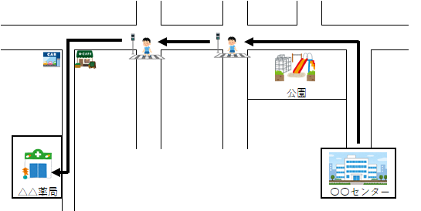
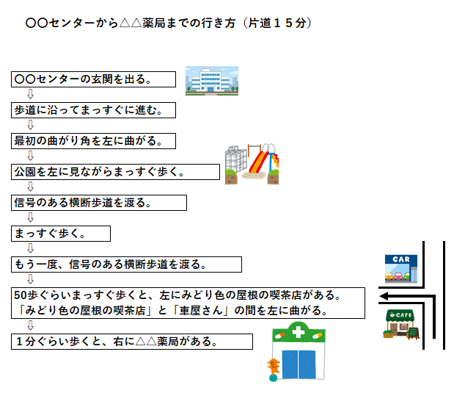
道順書や地図は、いろいろな様式が考えられます。空間認知力が低下している方は、左の道順書のように文字を追うことで目的地にたどり着けるものが有効かもしれませんし、文字を読むのが苦手な方は、右の地図ように視覚的に理解できるものが使いやすいかもしれません。
道順書・地図 例

2-7 事業所内の物を自分のものと思い、持ち帰ってしまいます。

想定した原因 記憶したり、思い出したりすることが苦手になっている。
実践例
本人の持ち物すべてに名前を書いてもらい、事業所に来た時と帰る時に、持ち物を本人
と一緒にチェックした。また、事業所の物にも名前シールを貼り、共有スペースに放置し
ないようにしたことで、間違えて持ち帰ることはなくなった。

2-8 会話中に何を話していたか忘れます。

想定した原因 長文になると冒頭部分を忘れてしまう。
実践例
簡潔にやり取りする習慣を身につけてもらうために、職員は短い文章で話しかけることを心がけた。また、会話の内容を忘れてしまった時には、話していた話題について、ヒントを提供したり詳しく話を聞くことによって自分で思い出してもらうようにしたところ、会話が続き、やり取りを楽しめるようになった。

３．金銭やスケジュールなどの管理がうまくできない
記憶障がいや遂行機能障がいがあると、必要性を判断して計画的に買い物をしたり、複数の物事に優先順位をつけてスケジュールを立てたりすることが難しくなります。また、欲求コントロールの低下などがあると、我慢ができず、後先考えずに行動してしまうこともあります。
自己管理をしやすくするためにカレンダーやスケジュール帳、メモ、アラームといった代償手段を活用するのも方法の1つです。導入する際には、本人とよく相談し、メモの内容や量を限定したり絵や写真を入れたりと、使いやすい形態にすることが大切です。また、それを活用できるようになるまで、声かけをしながら繰り返し練習していくことも必要です。

原因を探り、適した支援を考えるための観察ポイント
A 本人の困り度は？（どれくらい問題と感じているか）

本人が困っていたり危機感をもっているのであれば、対処法について一緒に考えやすいですが、本人が問題と感じていない場合には、環境調整も方法の１つです。例えば、借金防止のためにキャッシュカードに制限を設定したり、病識の低下から食欲を優先させてしまう場合は、自動販売機のある道は避けるなどの方法が考えられます。

B 自分で管理できる量や時間はどのくらい？

たくさんのことを自己管理するのは難しくても、少しであればできる場合があります。例えば、服薬管理に関して、１か月分の薬を管理するのは難しいが１週間分ならできるなど、どの程度ならできるのかを確認し、本人に管理を任せる量や内容を周囲の支援者がコントロールするのがポイントです。

◆府内事業所で支援する上で悩んだことと、実際の支援例を紹介します。
3-1 通所する日時を決めても、予定どおりに通所できません。

想定した原因 記憶したり、思い出したりすることが苦手になっている。
実践例
「忘れてしまう」という自覚があったため、通所する日時に携帯電話のアラームが鳴る
よう設定した。その方法はうまくいったのだが、携帯電話をたびたび紛失したので、携帯電話をチェーンで鞄に固定するようにした。
実践例
メモリーノートを導入し、予定を書くこととした。出発前にメモリーノートを開いて確認する習慣がつくまで、職員が毎朝電話をして、メモリーノートを確認するよう促した。
メモリーノートとは、記憶障がいや遂行機能障がいを補うために用いられる代償手段の1つです。メモリーノートの様式は、本人と相談しながら、取り組みやすい形・内容に作り上げていくことが大切です。例えば、あらかじめ予定を書いておき、終わったら忘れないうちに記録をつけます。また、言葉を書くのが苦手な人は、チェックするだけで済むようにしておくと便利です。


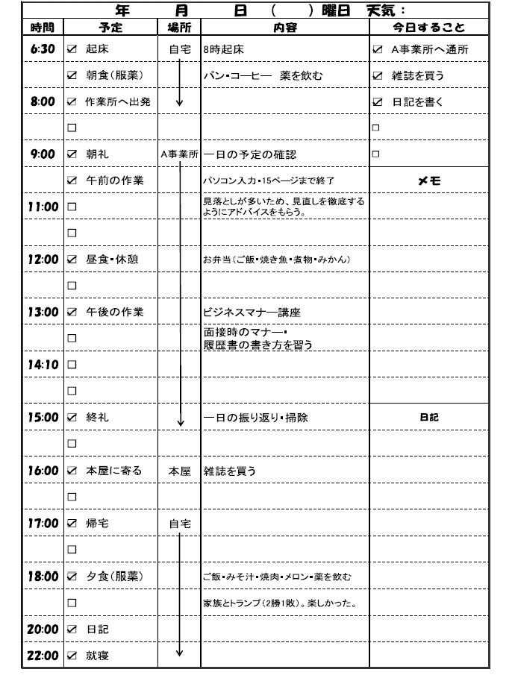

（P.77～78資料４ 参照）
メモリーノート様式例

3-２ 必要以上に倹約し、破れた服をずっと着ています。

想定した原因 収支の見通しがたてられず、漠然とした不安がある。
実践例
収入額を職員と一緒に把握し、衣食住と娯楽に分けてそれぞれいくら使えるかを表に示
し、視覚的に分かるようにした。また、社会人として身だしなみに気をつけることも大切
であると伝え、必要なものにお金をかけることは悪いことではないと説明した。

3-３ 身だしなみを整えられません。

想定した原因 客観的に自分を見ることが苦手になっている。
実践例
何度も同じことを伝えると本人の気分を害することがあったため、担当以外の同性のス
タッフから、言い方やタイミングを変えて、身だしなみについて具体的にどうしたらよ
いか伝えるようにした。また、身だしなみが整った時に「髪型が素敵ですね！」「その色はとても似合いますね」などと声をかけたところ、鏡を見て確認するなど前向きに身だしなみを整えるようになった。

3-４ 服薬の管理ができません。

想定した原因 薬を飲んだか飲んでいないかが分からなくなる。
実践例
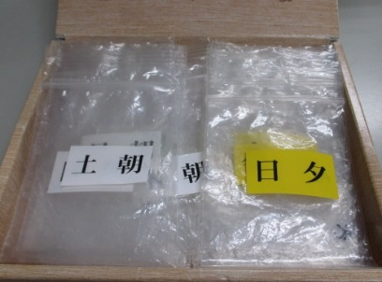
職員の確認のもと、毎週月曜に1週間分を個分け（「月・朝」など）にしてもらい、飲み終わった1週間分の空き袋をもってきてもらって飲んだかどうか確認するようにした。また、服薬後はメモリーノートの服薬チェック欄にチェックを入れることにも、併せて取り組んだ。１年間続け、誤りなく服薬できるようになったので、ステップアップとして、１か月分を自分で管理するようにしたところ、いつの間にかすべての錠剤を裸にして空箱に入れるようになってしまい、残数が合わないことが出てきた。現時点でのステップアップは難しいと考え、元々の1週間管理に戻し、今も継続している。

想定した原因 薬の数や種類が多く、どれを飲めばよいか分からなくなる。
実践例
服薬カレンダーを買い、家族と一緒に１週間分の薬をそこに入れる練習をした。はじめは入れ忘れや入れ間違いがあったが、３か月ほど練習を続けると、ほぼミスなく入れられるようになった。また、飲み忘れ防止のため、食後にはアラームが鳴るように設定し、アラームが鳴れば服薬カレンダーを見て、飲み終えて空になっていることを確認する習慣をつけた。事業所でも昼食後、服薬の必要があったため、自宅で使っているものと同じ服薬カレンダーを準備し、毎朝事業所に着くと、自宅から持ってきた薬をそのカレンダーの「昼」のポケットに入れるようにしたところ、自宅でのやり方と同じようにでき、混乱なく服薬できるようになった。

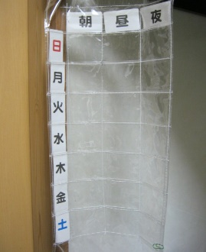
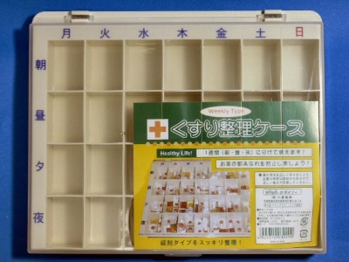

服薬カレンダー（壁掛け）
お薬ボックス

本人が管理しやすいように服薬カレンダーなどの代償手段を導入したり、訪問看護や薬剤師訪問サービス^{※３}などの社会資源を活用するのも有効です。金銭管理がひとりで難しい場合は、日常生活自立支援事業^{※４}などを利用する方法があります。

※３ 薬剤師訪問サービス…病院や薬局に行くのが困難で、自宅での薬の使用や管理に不安のある方を対象に、医師の訪問指示に基づいて薬局の薬剤師が薬を自宅に届け、服薬についてのサポートをするサービス。

※４ 日常生活自立支援事業…精神障がいなどにより判断能力が不十分な方が、地域で安心して生活するために福祉サービスの利用援助などを行うもので、実施主体は社会福祉協議会。支援の内容には、日常生活費の管理も含まれる。

3-５ お金があると、後先考えずに使ってしまいます。

食費
想定した原因 優先順位をつけて、必要なものを買うことが難しい。
実践例
医療費
無駄遣いをするわけではないが、月末になると医療費が足りなくなることがあった。収入があった時に、職員と一緒に「食費」「医療費」など項目別に封筒に分けるようにしたところ、それぞれの範囲内でお金を使うことが
でき、残金を貯蓄に回すことができるようになってきた。今後は日常生活自立支援事業を利用する予定である。

想定した原因 欲求コントロールが難しい。
実践例
通所の際、朝はお店が開いていないので、お金を使うことはなかったが、帰りはいろいろなお店が開いているので、食べ物を買いすぎて家族が困っていた。交通費は回数券を使い、それ以外にはお金を持たせないようにしたところ、店頭に並んでいたお菓子を万引きしてしまった。状況を改善するために本人と話し合い、帰りに好きな物を500円以内なら買ってよいとルールを決めたところ、その範囲内で買い物ができるようになった。当初、家族は、少額でも一旦持つようにすると、際限なくお金を要求するようになるのではないかと心配していたが、“好きなものを買える”という安心感が得られたことで、その後もルールを守っている。

3-6 物が片付けられません。

想定した原因 片付けの方法が分からない。
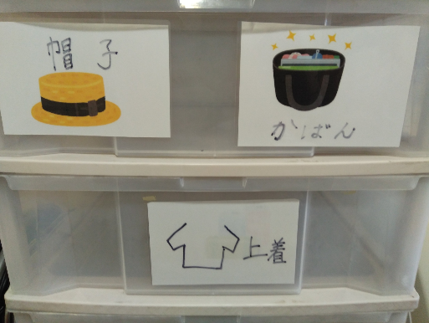
実践例
荷物やごみの分別をするボックスを設置し、そ
れぞれに「帽子」「かばん」や「紙類」「プラスチ
ック」「缶・ビン」と、イラストと文字で分かり
やすく表示した名札シールを貼った。使い方を
場面に応じて説明し、練習を繰り返したところ、
ひとりで片付けができるようになった。

４．作業が進まない
作業が進まない原因はいくつか考えられます。１つは注意機能の低下です。この場合は注意集中を維持することができず、作業が中断してしまうことがあります。対応としては、作業の量や時間を区切り、メリハリをつけて取り組むことが有効です。
また別の原因として、遂行機能障がいが考えられます。この場合は計画を立て段取りを組んだり、適切な手順で行えているかを自身で評価・修正しながら作業を進めたりすることが難しくなり、結果的に作業が進まないことがあります。対応としては、あらかじめ作業の流れや取組み方を分かりやすくまとめた工程表を用意することなどが有効です。
原因を探り、適した支援を考えるための観察ポイント
A 作業の量、内容、スピード、環境は本人に合っている？

注意障がいや遂行機能障がいなどの程度によって、対処できる作業の量や内容、スピードはさまざまです。また、作業の妨げになるような雑音などはありませんか？ 本人の状態に合わせて、調整することが大切です。
B 作業内容（指示内容）の理解度は？

理解力や記憶力の低下により、作業内容が分からなくなっている可能性はありませんか？
その場合は、作業内容をシンプルにしたり、今何をしたらよいかいつでも確認できるよう、メモや手順書を用意するとよいでしょう。
C その作業について興味や意欲、自信の程度は？

事業所での作業内容は本人のモチベーションを保てるような内容になっているか、あるいは、内容に関心がもてなくても、それに取り組んだ延長線上に本人が満たされるものがあるか、といったことも作業の進捗に影響します。また、受傷によって失業したり進学を断念したりするなどうまくいかないことが増えて、自信が低下している場合もあります。

◆府内事業所で支援する上で悩んだことと、実際の支援例を紹介します。
4-1 手順を間違えるなど、指示どおり作業ができません。

想定した原因 言葉のみの説明では、理解が難しい。
実践例
言葉での説明に加えて、視覚的に分かるよう、工程ごとの見本を作って示した。

想定した原因 不安が大きく、緊張してうまく進められない。
実践例
指示を忘れても、それを咎めないようにした。また、誰が間違えたのかと個人を特定して
責めるのではなく、ポイントごとに職員が検品し、間違いに早めに気づいてフォローす
るようにした。

想定した原因 周囲の動きが気になり、集中しづらい環境になっている。
実践例
周りからの刺激が入りすぎないよう、隣の人との距離をとり、壁側を向いて座るようにした。

4-2 流れ作業では、手が止まってしまいます。

想定した原因 処理スピードが低下しているため、作業のスピードについていけない。
実践例
本人にできる作業工程を作り出し、取り組みやすい方法を相談しながら進めた。

想定した原因 落ち着いたらできる内容でも、スピードを意識すると不安が大きくなる。
実践例
自信をつけられるように、慣れるまでは他の利用者から離れた場所で練習をした。

4-3 自発的に作業に取り組むことができません。

想定した原因 自分で計画を立てられない。
実践例
「〇個できたら箱に詰める」「〇箱できたら休憩」などと目標やするべきことを明確かつ
スモールステップにすることで、取り組みやすくした。

想定した原因 意欲が低下している。
実践例
本人の好きなことを報酬として、「○○したら△△を得られる」というように分かりやす
く声かけをすることで、取り組めるようになってきた。最近では、周りから認められるよ
うになり、作業自体を楽しめるようになってきた。
コロナ禍で、在宅ワークとなったけれども、ひとりでは仕事を始められない、進められないとの声もよく聞かれました。そのような場合は、外部から開始や終了の合図があるとうまくいくことがあります。


想定した原因 在宅ワークでは、ひとりで作業の開始・終了の管理をするの
が難しい。
実践例
支援者が、電話で開始と終了の連絡をするようにした。１週間が経過し、そのリズムに慣れてきたようだったので、携帯電話のアラームを設定し、アラームが鳴れば支援者に電話をして作業を開始又は終了するようにした。

想定した原因 在宅ワークでは、作業の途中で仕事の内容が分からなくなっても職員に聞けないため、その後の仕事を継続できない。
実践例
写真と文章で説明が書かれた手順書を自宅に郵送し、作業が分からなくなれば、それを見るよう、家族に声かけしてもらうよう依頼した。また、週に１度、職員が自宅を訪問し、完成品の回収と次週の資材の配達をする際に、本人、家族から作業時の様子や困ったことを聞き取り、課題と対応を検討することを繰り返した。
4-4 手順を自己流に変えてしまいます。

想定した原因 気分や意欲にむらがあり、一貫した方法が持続できない。
実践例
手順を変えると他の工程にも影響することを説明し、職員が一定時間、一緒に作業をす
る機会を定期的に設けた。本人の気持ちを丁寧に聞き、日をあけてまた確認することで、
自分の役割や責任について認識を深めてもらった。また、本人が別の方法を思いついた場合は、まず職員に相談するというルールを設けた。
4-5 予期せぬ出来事が起こると混乱してしまいます。

想定した原因 臨機応変に対応することが難しい。
実践例
手順書にないことが起きた時は職員に声をかけるよう、手順書に書き込んだ。
4-6 少しでも間違えると納得できず、先に進めません。

想定した原因 こだわりがある。
実践例
こだわって先に進めない場合は無理強いをせず、本人が望むところからやり直すように
した。また、周りから、「自分もはじめは気にしてたけど、なんとかなるものだよ」と言われるなかで、「まあいいか」と折合いをつけられるようになり、気持ちの切替えが早くなってきた。
５．気持ちのコントロールが難しい、暴言を吐く、暴力をふるう
注意の制御機能が低下すると、気にしなくていいような事柄を無視できずにイライラすることが多くなります。感情の抑制が難しくなっていることも相まって、一度怒りの感情がたかぶると我を忘れて物にあたったり他者に暴力をふるったりすることもあります。
怒りが激しい時に注意をすると火に油を注ぐことになりかねませんので、冷静な時に、怒りっぽさや暴力をふるってしまうことについて話し合い、怒りによって大切なものを失うリスクなどを自覚してもらうことが重要です。またイライラしがちな場所には近づかない、イライラしたらその場を離れるといった対処方法を事前に決めておくなど、怒りの感情をコントロールするスキルを学んでもらうのも有効です。
「自分の居場所がない」「自分なんてどうでもよい」という気持ちから、自暴自棄になってしまう場合もあります。まずは、安心して過ごせる環境で、自分は必要な存在であると感じられるような関係を築くことが大切です。

原因を探り、適した支援を考えるための観察ポイント
A 怒るきっかけは？

暴言・暴力のあと、冷静になったら、「なんであんなことをしたのか…」と反省することができても、その場ではコントロールできない場合があります。その場合には、刺激となる原因を探し、それを取り除いたり回避したりする方法が有効です。場合によっては、主治医に相談し、気持ちを安定させる薬を服用する方法も考えられます。
思込みや勘違いをして、誤った状況理解をしてしまう場合には、誤解を解くことで怒りを軽減できることがあります。また、心理的に自信を失っていると、被害的に物事を捉えやすいため、暴言・暴力の対応だけでなく、自信がもてるようなアプローチをしていくことも必要です。
B 負荷がかかっていない？

受傷すると情報処理できる容量が少なくなるため、些細なことでも容量オーバーとなってしまい、解決策を自分で見出せずに感情コントロールが難しくなることが考えられます。作業レベルが難しくないか、プライベートの予定を詰め込みすぎていないかなど、負荷がかかりすぎていないかを確認し、日頃から体調を整え、空き容量を増やしておくことが大切です。
C 感情を適切に表現できている？

自分の気持ちを言語化することが苦手だったり、失語症などにより言葉でうまく伝えられなくなっている場合もあります。気持ちや言いたいことをうまく伝えられるよう、言語によらない表現方法を一緒に考えたり、本人の気持ちを推測して確認していくとよいでしょう。
◆府内事業所で支援する上で悩んだことと、実際の支援例を紹介します。
5-1 イライラしたり、怒ったりします。

想定した原因 感情をコントロールすることが苦手になっている。
実践例
一定時間が過ぎて落ち着くまで、職員が個別に対応をすることで対応方法を統一した。
興奮した際には、屋外や静かな場所に出て散歩してもらい、クールダウンする時間を設
けた。また、精神的にゆとりがもてるよう、移動支援を利用して映画や買い物などの余暇
活動を取り入れた。精神科への通院も併せてすすめ、気持ちを安定させる薬を頓服として出してもらい、それを本人はお守りとして持つようにしている。

想定した原因 自分の状態に気づいていない。
実践例
本人は、自分がいら立ちを言葉や態度に出していることに気づいていないので、いら立って口調が強くなっていることを本人に伝えた。この時、本人の言動に対して注意するというスタンスではなく、まずは本人の気持ちに寄り添って共感の姿勢で傾聴した上で、「周りの人が困っていますよ」と伝えるようにしたところ、はじめはピンときていないようだったが、徐々に周りの反応に気づくようになった。

想定した原因 自分の感情をどのように表現すればよいのか分からない。
実践例
定期的に個別面談の機会を設け、本人の気持ちにしっくりくる表現を一緒に探し、気持ちの伝え方をロールプレイを通して練習した。そして、事業所でロールプレイと似たような場面があった時に、練習した内容を思い出してもらうよう、手がかりを示した。うまくいけばそれをフィードバックし、そうでなければどうすればよかったかを話し合った。実践を繰り返すうちに、気持ちを表現するタイミングや方法がうまくなった。

想定した原因 負荷がかかっている。
実践例
今後のことに見通しがもてずに焦り、手あたり次第にいろいろな作業に手を出していたため、本人と話し合い、負荷がかかりすぎないように作業内容や量の調整を行った。同時に、職場復帰という大きなゴールに向けての小さな目標を設定し、道筋をつけた。

想定した原因 生活リズムが崩れて、睡眠不足である。
実践例
特定の曜日だけイライラしているため、本人に聞くと、前日の夜遅くにテレビを観てい
ることが分かったため、録画をして翌日に観るよう提案した。

5-2 他の利用者に対して暴言や暴力があります。

想定した原因 怒る直前に何か特定のきっかけがある（苦手な人、声、音、作業など）。
実践例
よくトラブルになる相手とは、別のフロアで作業するようにしたり、入浴時間をずらしたりすることで、顔を合わせる機会を減らした。同時に、そのような態度をとると、結局自分が損をするということを話し合い、どうすればよかったかを冷静に検討することを繰り返した。その際には、受傷前に働いていた頃の職場の様子を思い出してもらうと、イメージしやすいようであった。

想定した原因 正義感が強く、いい加減なタイプを許せない。
実践例
他の利用者の言動が本人の「道義」に反していると許せず、「あいつに注意しろ！」と興奮して訴えるため、該当しそうな利用者を本人の視界に入れないようにしたり、別の話題で気持ちを切り替えてもらった。また、背景には、自分に自信がないために、相手を非難して自分を優位に立たせたいという思いが隠れていると思われたため、作業で自信をつけてもらうような関わりを行った。

想定した原因 被害的な受止め（自分の悪口を言われているなどと思う）をしやすい。
実践例
その都度、なぜ怒っているのか確認し、被害的な受止めをしていたら「あなたの悪口は言っていないですよ」と声をかけて、誤解や思い込みを解くようにした。また、どういう場面で被害的な捉え方をしやすいかについて話し合った結果、同じような場面では「これは自分のことではない」と自身に言い聞かせたり、その場を離れて気持ちを切り替えたりすることに決めた。そして、それを繰り返し実践した。

想定した原因 適切なコミュニケーション方法が分からない。
実践例
ある人を呼びたい時に、いきなり背中を叩く行為が見られたため、「〇〇さんと呼んでくださいね」と適切な行動を肯定形で伝えた（「背中を叩かないでください」という否定形は使わないようにした）。

想定した原因 自分は必要とされていないと感じ、自暴自棄になっている。
実践例
まずは本人の気持ちを傾聴し、その後に、怒りを感じた際の対処方法について話し合った。その際、怒りそのものは否定せずに、「暴言を吐きそうになったら手を挙げて職員を呼ぶ」と具体的に提案し、本人も納得したのでその方法を実践した。また、話合いのたびに、「この事業所にとって、あなたは必要な存在である」というメッセージを伝え続けた。すぐには改善されなかったが、同じアプローチを１年ほど継続したところ、暴言や暴力が出る前に挙手して職員を呼ぶことが増え、暴言や暴力が出てしまったとしても、その表現方法が適切でなかったと納得でき、作業に戻るまでの時間が短くなった。

5-3 職員が作業途中に指摘すると、急に激怒し、暴力をふるいます。

想定した原因 情報処理できる容量が少なくなっていて、想定していない時や事柄について声をかけられると対応が難しい。
実践例
作業の区切りのタイミングで声をかけるようにし、その際は手の届かない程度の距離をとるようにした。また、改善点を指摘する際は、まずできていることについてフィードバックをしてから、「こうしたら、もっと良いですね」と、伝え方を工夫した。

5-4 家に帰ってから、機嫌が悪かったり、暴れたりすることがあります。

想定した原因 疲れやストレスがたまりやすく、些細なきっかけで爆発してしまう。
実践例
本人は働きたくて通所しているのだが、疲れて帰ってくると家で暴れるので、家族は事業所をやめさせたいと思っていた。そのため、事業所では疲れがたまらないように休憩をこまめに入れ、本人が感じているストレスについて、相談支援専門員がじっくり話を聞く場を定期的に設けた。そうすることで、家で暴れることは軽減した。また、将来のことを見据え、相談支援専門員とも相談し、グループホームなどを利用して家族と別に暮らすことを提案した。
5-5 家庭で暴言や暴力が出るため、支援者としては精神科受診が必要だと思う
が、本人も家族も拒否します。

想定した原因 精神科や向精神薬に対する誤解がある。
実践例
家庭生活が安定して送れることが大切であると説明し、そのためには精神科受診も１つの方法であると提案した。はじめは頑なに拒否していたが、将来就職した際には今よりもストレスがかかる可能性もあるので、今から信頼できるかかりつけ医を見つけておく必要性について話し合ったところ、仕事がうまくいくためなら、ということで受診に同意した。受診の結果、気持ちを安定させるために服薬することになった。すると、家庭での暴言や暴力は減ったが、副作用から、事業所での作業スピードが落ちて、居眠りをすることが増えた。本人としては、就職に向けての訓練がきちんとできないことに焦りが出てきたが、主治医に副作用について相談したところ、まずは暴言や暴力を軽減させることを優先した方がよいとの意見だった。事業所職員からも、作業スピードよりも家庭生活を安定させることが優先であることを伝えるとともに、周りの利用者にも、薬の副作用によって調子の悪い日もあることを説明して、怠けているわけではないと理解してもらった。しばらく経った頃、暴言や暴力も落ち着いてきたので、主治医との相談によって薬の量を減らすことになり、その結果、暴言や暴力は落ち着いた状態で、副作用も軽減されたため、居眠りをすることはなくなった。その後、就職という目標に向かって訓練を継続し、初めて就職のための面接にこぎつけた。

5-6 気持ちが沈むと何もできなくなります。

想定した原因 疲れて集中力が低下し、自信を失っている。
実践例
定期的に通院している精神科医から「スケジュールが過密になりすぎないように」と助言してもらったため、まずは作業の量やスピードを見直した。また、その日の作業で良かった点を伝えるようにし、できている点に意識を向けられるようにした。そして、面談を定期的に行い、本人の訴えや心配事を過去、現在、未来に分けて書き出して整理することによって、不安の軽減を図った。

5-7 思い通りに進まないと「自分なんていない方がいい」と言って号泣します。

想定した原因 自分の感情をどのように表現すればよいのか分からない。
実践例
どういう言葉や状況に反応しているのか行動観察を行い、不安定な状態の時には静かな場所に移動し、時間を決めて職員が話を傾聴し、本人が言いたかった言葉を適切な表現にして返すようにした。その対応を繰り返すうちに、短い時間で気持ちを切り替えられるようになったので、その点についてフィードバックし、望ましい行動が増えるようにした。

6．セクハラ行動がある
5-6 気持ちが沈むと何もできなくなります。
気持ちのコントロールが難しいのと同様、常識や慣習を無視するような不適切な発言をしたり、欲求のままに行動してしまったりすることがあります。相手の気持ちや社会通念上適切か否かを考えず、性的な発言をしたり、身体を触ったりという行動をとる場合もあります。
すぐに改善することは難しいかもしれませんが、そのような行動をしがちであること、するべきではないことを本人に自覚してもらうことは必要です。そして、例えば抱きつくのではなく握手にするなど、許容される行動に置き換えていくことが必要です。
また、セクハラ行動の背景には、自分の居場所がないと感じるようになった孤独感やさみしさがあり、その気持ちを埋めようとして不適切な行動として現れる場合があります。まずは、安心して過ごせる環境や、自分は必要な存在であると感じられるような関係を築くことが大切です。

原因を探り、適した支援を考えるための観察ポイント
A いつ、どのような状況で生じやすい？

いつ、どのような状況で生じやすいかを観察することで、刺激となる原因が特定される場合があります。原因が分かれば、本人と一緒にどうすればよいか対処法を考えることもできますし、本人が自覚することが難しい場合でも、周囲がそれを取り除いたり回避したりという方法をとることもできます。
B 相手の気持ちや社会通念上適切でないことを理解している？

症状により、相手の気持ちに気づきにくかったり、悪いことを悪いと判断できなくなっている場合もあります。その場合は、あとで振返りをしても、反省につながらないこともあります。まずは、だめなことはだめだとその場で本人に伝え、許容される行動へと修正を促していくことが必要です。
C セクハラ行動により得られているものは？

性的な欲求を満たすためでなく、セクハラ行動が何か別の欲求を満たすための代替手段になっている可能性はありませんか？ 例えば、コミュニケーションを求めていたり、自己効力感を得ようとしていたりする可能性もあります。セクハラ行動により何か得ているものはないか観察してみるのも方法の１つです。
◆府内事業所で支援する上で悩んだことと、実際の支援例を紹介します。

6-1 セクハラ発言・行動があります。

想定した原因 欲求のコントロールが難しい。
実践例
他人の体を触ろうとする行動が見られたため、そばを通る時には職員が間に入り、相手に触れない環境を作った。また、触ろうとしたらその都度、触ってはいけないことを伝え、本人がごまかそうとしても「そのようなごまかしは通らない」という態度をとることで統一した。

想定した原因 適切なコミュニケーションの方法が分からない。
実践例
相手の体の特徴を取り上げて失礼な言葉をかけることがあり、「やめて下さい」と言うだ
けではなくならなかったため、職員と一緒に言動を振り返る面談を行った。はじめは、そ
の言葉を相手が聞いてどう思うかという観点から話し合っていたが、なかなか理解が進まなかったため、本人にとって損か得かという観点から話し合うようにした。例えば、「そういう声のかけ方をすると、嫌われて、みんなから避けられるようになる」など、損になる行動を振り返り、「困っている時に手伝ってあげると喜ばれる」などと得になる行動をとるよう話し合ったところ、理解がしやすかったようで、適切な行動が少しずつ増えた。

想定した原因 劣等感を感じた時に、そのはけ口として行っている。
実践例
セクハラ発言をして相手が恥ずかしがるのを見て笑ったり、肩や臀部を触って「キャー」と言われるのを喜んだりしている様子があり、みんなが嫌がっているのでやめるよう注意しても続いていた。職員でケース検討を行ったところ、担当している作業が「簡単すぎて嫌だ」と言っているが、実際には指示通りできていないことや、他の利用者がみんなから褒められているのを見て、「あんなの、誰だってできる」といら立ったりしていると報告があり、そういった場面のあとで、セクハラ行動が出やすいことも分かった。そこで、担当してもらう作業について、手順を細分化して段階的にやっていくよう設定し、職員とマンツーマンで練習した。ひとつずつクリアしていくことで、でき上がる楽しさを感じられ、また、職員から成果を認められて自信もついてきたようで、セクハラ行動はずいぶんと減ってきた。

7．他者との関係でのトラブル
感情や欲求に流され言動を抑制できなくなると、結果として他者との間にトラブルが生じるリスクが高くなります。セクハラや暴力事件などを起こしてしまうと、他者を傷つけてしまうことはもちろんのこと、本人も傷つき、家族や支援者が疲弊してしまうことも少なくありません。
本人には、自分の言動でトラブルが生じやすいことがあると理解してもらい、適切な対処方法をとれるような支援を受けてもらうことが必要です。それとともに、うまくいかないことで自分を過度に責めたり引きこもったりしてしまわないよう、心理面での支援も必要になります。また、家族や支援者から指摘されるよりも、同じような障がいのある仲間とのやり取りの方が、本人の気づきを得られやすいこともあります。

原因を探り、適した支援を考えるための観察ポイント
A 背景にある本人の気持ちは？

結果としては「トラブル」である場合でも、本人としては何か意思を伝えようとしている場合や、良かれと思ってそのように行動した、というようなことがあります。結果だけに目を向けるのではなく、トラブルの背景にある本人の気持ちに寄り添い、受け止めた上で、行動が適切でなかった場合には、適切な行動に置き換えられるように練習するとよいでしょう。
B コミュニケーション能力は？

注意障がいや記憶障がいなどにより、思い込みや勘違いが生じたり、脱抑制（衝動や感情を抑えることができない）により、思ったままを口にして相手を不愉快にさせたりして、トラブルに発展する可能性があります。本人に自分の状態に気づいてもらい、コミュニケーションのずれが生じない工夫（例えば、メモに残すなど）を一緒に考えていくとよいでしょう。
C 不安や焦りを抱えていない？

受傷によって失敗体験が増え、自信をなくしていたり、うまくいかないことが増えて猜疑心が強くなったりしてはいませんか？ そのような場合、普段ならなんでもない一言を被害的に捉えてしまう可能性があります。

◆府内事業所で支援する上で悩んだことと、実際の支援例を紹介します。
7-1 自分の価値観や考えと異なることを言われると感情的になります。

想定した原因 自分の価値観への固執がある。
実践例
相談支援専門員にも入ってもらい、話合いを重ねて意見を言い合える信頼関係を構築した。別の機関の支援者が入ることで本人も少しクールダウンでき、話合いがスムーズになった。

想定した原因 他者からの言動を被害的に捉えやすい。
実践例
状況を客観的に捉えられるように振り返りシートを使用することで、自分の考え方の特
徴に気づいてもらった。それを繰り返すことによって、ストレスを抱え込む前に、対処行動がとれるようになった。

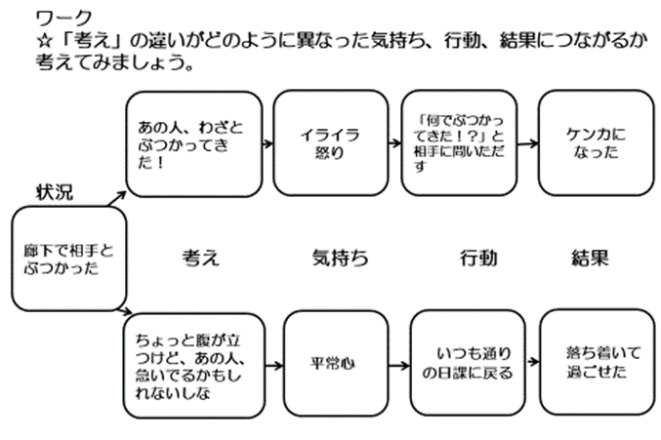
振り返りシート様式例

ストレスを感じた状況を客観的に振り返り、どのように対処したらよいかまで本人と一緒に考えます。頭では分かっても実際に対処行動がとれるようになるまでには時間がかかるため、継続的に振り返り、確認することが大切です。

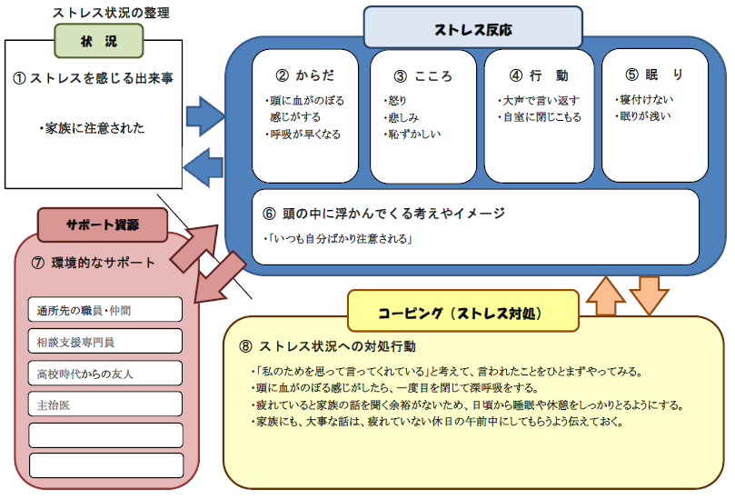

7-2 自分とは違う障がいのある方と一緒に活動することに抵抗を示したり、他の利用者に対しての口調が荒かったりします。

想定した原因 自分の状態を受け入れられず、不安やいら立ちなどを感じている。
実践例
誰にでも得意なこと・苦手なことがあり、困っている部分は本人の努力だけでは解決が難しいこともあると伝えるようにしたところ、他の利用者への口調が穏やかになり、今まで参加しなかった野外活動や忘年会などに徐々に参加するようになった。

7-3 物事を被害的に受け取りやすいです。

想定した原因 以前のようにはできなくなったことで自信をなくし、失敗に敏感になっている。
実践例
作業のミスを防ぐ工夫をしたことで、少しずつ自信を取り戻した。また、職員とのコミュニケーションをこまめにとり、信頼関係を結べたことで被害的な受止めが緩和され、周りとの関係も良好になった。

7-4 周りの人のことを考えずに、自分の欲求を優先してしまいます。

想定した原因 欲求のコントロールが難しい。
実践例
他の人が言えないことを職員が代弁して、社会生活のなかでは、自分の要求ばかりを通すことはできないことを伝えたり、他の人の気持ちについて考えてもらったりした。また、本人の望むことも取り入れながら生活を楽しめるよう、移動支援を利用して余暇の機会を増やしたところ、１対１で対応してもらえて気持ちも満たされ、トラブルが減少した。

7-5 異性に誘われると応じてしまいます。

想定した原因 危険性などの状況判断が苦手になっていたり、断り方が分からない。
実践例
異性に誘われた場合のリスクや断り方について一緒に考えた。また、判断に迷った時には返事を保留にすることに決め、その際のセリフも決めて練習をした。それからは、その場で判断するのは難しいものの、すぐに返事をせずに、職員に相談してくれるようになった。

8．コミュニケーションがうまくとれない
注意がそれてしまって話が続かない、失語症のためにうまく話せない、他者の気持ちや場の雰囲気を理解できないなど、コミュニケーションがうまくとれない理由は、人によってさまざまです。
まずは心理検査や日頃の行動観察などからその人の状態をしっかり把握し、本人にとって分かりやすいコミュニケーション方法を考えることが必要です。
また、十分に認知機能が回復していない場合、どうすればうまくいくかを本人に考えてもらうのは難しいこともありますので、人との関わり方において、とるべき行動を具体的に示すことが有効です。
原因を探り、適した支援を考えるための観察ポイント
A 「聞く」「話す」「読む」「書く」などの言葉の能力は？

失語症により理解や発話が難しくなっている場合があります。短くゆっくり話したり、併せて実物や写真を示したりと、本人にとって分かりやすいコミュニケーション方法を工夫することが必要です。
Bコミュニケーションのずれは？

注意障がいや記憶障がいなどにより、思い込みや勘違いが生じている可能性があります。本人に自分の状態に気づいてもらい、コミュニケーションのずれが生じない工夫（例えば、話す時は１つの話題に絞る、メモに残すなど）を一緒に考えていくとよいでしょう。
C心理的な影響は？

受傷によって失敗体験が増え、自信をなくしていたり、うまくいかないことが増えていたりすると、対人場面で不安や緊張が増し、ますますうまく話せないということがあります。不安や緊張を緩和するような雰囲気づくりや、うまくいった体験を増やして自信をつけてもらう工夫が必要です。

◆府内事業所で支援する上で悩んだことと、実際の支援例を紹介します。
8-１ 作業内容や手順を伝える時に、本人がどこまで理解しているのか分かりま
せん。

想定した原因 失語症により、相手の話を聞いて理解することが難しくなっている。
実践例
会話のみで済ませるのではなく、紙に書いたり実物を見せたりしながら、何度も丁寧に繰り返し伝えた。また、本人が意思表示をしやすいように、例えば質問がある時のヘルプカードや、「はい」「いいえ」を記した文字カード、よく使う言葉を絵で表現した絵カードを作成し、それらを活用する練習をした。
同じ失語症でも、漢字表記が分かりやすい人もいればふりがながあった方がいい人、イラスト・写真・ジェスチャーが分かりやすい人などさまざまです。その人にとって分かりやすい形式を用いることが重要です。また、相手の問いかけになんでもうなずいてしまい、回答が判別しにくい場合もありますが、その場合は、〇×カードなどを見せて、指さしてもらう方法が考えられます。作成して渡すだけではなく、どんな場面でどのように使うのかも併せて練習することが大切です。


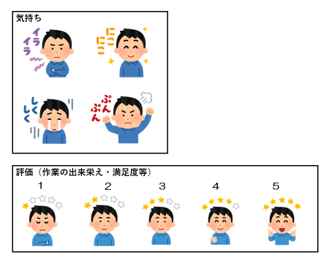
コミュニケーションカード 例
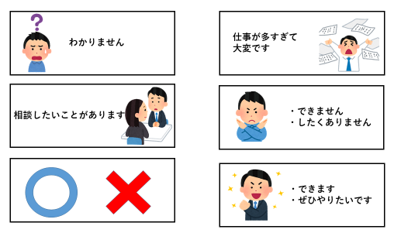

8-２ 作業について説明すると、混乱することがあります。

想定した原因 全体に向けての説明だけでは理解するのが難しい。
実践例
メモリーノート（P.20参照）を作成し、作業内容を1つずつ整理して記入した。また、その日の作業について目標を設定し、個別に説明しながらメモリーノートに記入してもらうこととした。そうすることで、何をするのかが明確になり、混乱が減って、作業に集中できるようになった。
8-3 伝達事項について、誤った内容を他の人に伝えてしまいます。

想定した原因 記憶障がいのため、具体的な内容は覚えていないが、何か伝えなければならないという思いは残っている。
実践例
伝える内容を紙に書いて渡し、それを見ながら伝えてもらうようにした。
8-4 解決済みの話を、新たな問題であるかのように訴えます。

想定した原因 記憶障がいの影響で、以前の話合いの内容を覚えておくことが難しい。
実践例
1対１で話すと、後から「言った」「言わない」でもめることになるので、相談支援専門員を交え、３人以上で話すようにした。同時に、話し合った内容をノートに本人の字で残してもらうようにし、同じ話が出た際には、ノートを見返してもらうようにした。
8-５ ずっと同じ話を繰り返すので、周囲が疲弊します。

利用想定した原因 伝えたいという思いは強いが、話をまとめるのが苦手になっている。
実践例
一定のところで話を区切って、それまでの話を要約してフィードバックした。その上で、「いろいろ話を聞かせてくれてありがとうございました。そろそろ〇〇しましょうか」と、本来するべき課題を示し、気持ちを切り替えてもらった。
8-６ 利用者同士でのコミュニケ―ションがはかれません。

想定した原因 初めての場面で緊張し、きっかけがつかめずにいる。
実践例
作業の区切りに、他の人が集めてくれたゴミを預かってゴミ収集場所まで持っていく役
割を担ってもらうことで、交流のきっかけを作った。

お役立ちメモ ～失語症の方などへのコミュニケーションの工夫～

高次脳機能障がいや失語症の影響により、双方向のコミュニケーションをとることが難しい場合があります。その際には、下記のようなことを意識してみてください。
会話はゆっくりと：内容を理解するまでに時間がかかることがあります。ゆっくりはっきりと伝えたり、本人が答えるまで待ったりすることが大切です。
話をさえぎらない：途中で言葉をはさむと混乱することがあります。本人が話し始めたら終わりまで聞くとよいでしょう。
身振り手振りを活用：うなずく、首を横に振る、大きさや方角を手で示すなど、身振り手振りを補助的に使うと分かりやすいです。
物や絵を活用：言葉だけで伝わらない場合でも物や絵を見せながらだと伝わりやすいです。
文字（漢字）を利用：ひらがな、カタカナよりも漢字の方が理解しやすい場合があります。
メモに書く：その場では分かっていても、場面が変わると忘れてしまったり、一度にたくさんの話をすると理解できない場合があります。メモに書いて渡したり、その場のやり取りでもポイントを紙に書いて共有しながら進めていくと分かりやすいです。
その他：コミュニケーションをとるのが一見難しくみえる場合でも、すべての能力が低下しているわけではありません。幼稚な質問や扱いは本人のプライドを傷つけてしまいます。話の内容や話し方には留意してください。
9．障がいを受け入れられない
障がいを受け入れられない原因として、まず自分自身の変化に対して自覚しにくいことが挙げられます。自分は何も変わっていない、何も問題はないと思っているので、現状では困難なことでもやろうとしたり、周囲からの指摘に反発したりする場合があります。
また受傷前からの変化や自分自身の障がいを自覚したからといって、すぐにそれを受容できるわけではありません。病気や事故により突然身体機能や認知機能の一部が失われ、また収入や社会的地位、生きがいなどを失うこともあり、そのような喪失を受け入れるのに時間がかかることは珍しいことではありません。支援者は前向きになることばかりを強調せず、本人の気持ちに寄り添うことが重要になります。
また、当事者同士の関わりによって、障がいへの気づきが進んでいく場合もあります。

原因を探り、適した支援を考えるための観察ポイント
A 受傷後変化したことに気づいている？

高次脳機能障がいは目に見えないため、身体面の障がいと比べると、気づいたり理解したりするのが難しいと言われています。生活場面や訓練場面で起きた問題はその場で指摘し、行動の修正を促す「リアルフィードバック」を通して、受傷後変化したことに少しずつ気づいてもらうことが必要です。
一方、自信を失っていると、できないことに気づきつつも自分では認められない場合もあります。自信がついてくると、できないことに向き合っていけることもあるので、まずは、できることを増やしていくとよいでしょう。また、仕事をしなければならないという目標に固執していると、自分の状態に目を向けられない可能性もあります。その場合には、短期目標を設定し、スモールステップで進めて、まずは焦りを軽減させることが必要です。
B 今の状態、状況をどう認識している？

障がいについて、すぐに治ると楽観的に捉えたり、障がい者と同一視されることに反発することがあります。また、治らないのは周りのせいだと思ったり、できないことに直面して悲嘆にくれたりと、さまざまな葛藤を体験し、気持ちが行きつ戻りつしながら徐々に受け入れていくと言われています。今、自身の状況をどのように捉えているのか、また、気持ちがどのように変化してきたのかを把握して、関わることが大切です。

◆府内事業所で支援する上で悩んだことと、実際の支援例を紹介します。
9-1 自分のミスに気づかず、人のせいにしてしまいます。

想定した原因 苦手になった部分を認識できていない。
実践例
当初はひとりでパソコンの作業をし、自分が作業をした範囲や保存した場所が分からなくなっても、職員のせいにすることが多かった。その後しばらくして、事業所が新しい仕事を受注したのを機に、「就職の幅を広げるために、パソコン以外の作業もやってみませんか」と誘い、内職の仕事をしてもらったところ、流れ作業だったために、ひとりで完結するパソコンの作業と違って、自分の作業が終わらないと次の人が仕事を進められないという現実に直面した。そのことによって実は自分ができていなかったということに気づき、作業に取り組む姿勢や周りの人に対する接し方が変わった。
実践例
客観的に自分がどう映っているのかを知ってもらえるよう、実際に取り組んだ課題や作業の結果を見ながら具体例を挙げ、自覚を促した。その際、本人が指摘されたことを受け入れやすいよう、できている点を伝えながら、苦手になっている点を伝えるよう気をつけた。
9-2 定期的な通所につながりません。

想定した原因 「障がい」、「作業所」などに対してネガティブなイメージをもっている。
実践例
障がいを受け入れられるまで、まだ時間がかかると思われたため、長期の支援が必要と判断して、通所のプレッシャーをかけすぎないよう焦らず関わるようにした。家庭訪問を実施し、本人や家族と面談を重ねたことで、本人が興味のある活動や行事の時に利用するようになった。
9-3 「もともと記憶は苦手だった」と言い、メモを活用しようとしません。

想定した原因 代償手段の必要性を感じていない。
実践例
訓練中のつまずきをその都度振り返ることで、記憶障がいのために仕事や生活に支障が出るということを理解し、対策を一緒に考えることができるようになった。振り返る際には、最終目標である「復職」を念頭におきながら、それに向けて今乗り越えるべき課題を示すことで、モチベーションの維持を図った。
実践例
これまでの作業においては、記憶が苦手でもなんとかこなせていたこともあり、メモをとろうとしていなかったが、新しい作業が導入された際に、その作業を覚えることができなかった。ちょうどその時、同じ作業所を退所して一般就労した元利用者の話を聞く機会があった。その人が、会社ではミスなく仕事をするためにメモをとるのはごく自然なことであると話しているのを聞き、それ以来少しずつメモをとるようになった。
9-4 本人の「したい仕事」と「向いている仕事」が異なります。

想定した原因 自身の状態を客観的に認識することが難しい。
実践例
現在の状態から、本人のしたい仕事にたどり着くまでに何をクリアしていけばよいのかを表にして示し、ステップを細かく書き込んだ。また、自身の現状を客観的に把握してもらうため、職業評価を受けたり、外部実習に参加してもらったりした。工賃について納得できていない様子があったため、工賃を渡す日には工賃ミーティングを開き、単価いくらの仕事をいくつしたのでこの金額になる、今月は休みが多かったからいつもより金額が少ないのは仕方がないなど、客観的に分かるようにし、納得してもらえるよう話し合った。
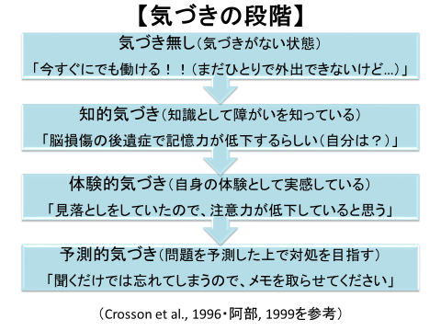
本人の気づきを高めるためには、いきなり現実に直面させるのではなく、本人の気づきの段階を踏まえ、安心できる環境でフィードバックを行うことが必要です。気づきに伴うストレス（“出来ない自分”や”変わってしまった自分”に対するショックなど）への心理的ケアを合わせて行うこと、そして、気づきの問題（障がいに気づいていない）と心理的な抵抗（障がいを受け入れたくない）の両面に配慮をすることも大切です。

（関わり方の例）
まずは、一般的に脳がダメージを受けると、どんな障がいが生じうるか説明をしておきます。そして、作業などでうまくいかないことが生じた際に、それが障がいの影響であることを伝え、対処方法を一緒に考えることを繰り返します。この時、メモリーノートなどに記録として残しておくとよいでしょう。対処方法が「うまくいった！」という体験を繰り返すと、本人の自信につながり、「実はこういうこともうまくいかない…」と、自身の障がいに目が向きやすくなります。
１0．その他本人の言動に関すること
施設の備品で気になるものを取り込んでしまう、物事を決められない、など１～９までに振り分けられなかった言動に関する悩みや実践例を掲載しています。
例えば、気になるものを取り込んでしまう場合、固執（こだわって気持ちを切り替えにくい）や脱抑制（衝動や感情を抑えることができない）の症状が考えられますが、症状をなくすことは難しいため、そもそも目に入らないよう職員が物を放置しないといった環境を調整する方法が考えられます。
また、もともとの仕事内容や特技など本人の強みを活かすのも、支援方法として有効です。

原因を探り、適した支援を考えるための観察ポイント
A いつ、どのような状況でトラブルが生じやすい？

いつ、どのような状況でトラブルが生じやすいか観察することで、原因を特定できる場合があります。原因が分かれば、本人と一緒に対処方法を考えることもできますし、また、本人が自覚することが難しい場合でも、周囲が関わり方を工夫したり、環境を調整したりして支援方法を考えることができます。症状を“なくそう”、“変えよう”と働きかけるよりも、望ましい行動を“取り入れる”という視点で考えるとよいでしょう。

B 心理的な影響は？

受傷によって失敗体験が増え、自信をなくしたり、うまくいかないことが増えたりすると、不安や緊張が増し、ますますうまくできなくなるということがあります。まずは、本人と何でも話せる関係を作り、どんな気持ちを抱えているか傾聴します。その上で、不安や緊張を緩和したり、成功体験を増やすことで、自信をつけてもらう工夫が必要です。

◆府内事業所で支援する上で悩んだことと、実際の支援例を紹介します。
10-1 気になるものがあると、取り込んでしまいます。

想定した原因 こだわりがあり、気になるものを取り込んでしまう。
実践例
作業終了後には備品を指定場所に戻し、数がそろっているかを確認する時間を設けたところ、定位置に戻す習慣がついた。
実践例
床にゴミが落ちているのを見つけると、すぐに拾って目の前の壁のへりや他の人の靴の中に入れるというこだわりがあったため、かわいいゴミ箱を用意して、そこに入れてもらうことにした。ゴミを拾ってゴミ箱に入れることで、周りからも感謝されるようになった。
10-2 自分で選んだり決めたりすることが難しいです。

想定した原因 判断することが苦手になっている。
実践例
選択肢を絞り、それぞれの選択肢にメリットとデメリットを簡潔に書いて示した。はじ めは決めるまでに時間がかかったが、最近は、自分の中でパターンができてきたようで、具体的な説明をしなくても、すぐに決められる場面も出てきた。

10-3 事実ではないのに、「～された」と被害的に訴えます。

想定した原因 記憶障がいのために、記憶の欠落部分を無意識に補おうとして、事実とは異なる事柄を話してしまう（作話）。
実践例
作話の症状があることを念頭において、「～された」という発言をうのみにしないようにした。事実確認をするために、関係機関との情報共有をしたことで他機関での本人とのやり取りの様子も分かるようになり、本人の状態の把握や支援がしやすくなった。また、うまくいかないことがあると、人から被害を受けたように言うため、作業内容を本人の得意なものにして、成功体験を増やすようにしたところ、被害を訴える頻度が減った。

１1．身体面、健康面に関すること
高次脳機能障がいのある方の中には、身体障がいが重複している方もいます。外見からは分かりにくい視野障がいなどもありますので、困っていることはないかを具体的に確認することも大切です。また、脳血管疾患の背景として生活習慣病が影響している場合も多く、血圧や血糖値のコントロールといった再発予防が重要です。しかし、病識の低下により楽観的に捉え、自身で体調を管理することが難しい場合もあり、日々の体調管理には支援が必要です。
他に、後遺症として、てんかん発作もよく見られます。生活リズムや栄養状態、ストレスなどが発作に影響する可能性がありますので、事業所内で負荷がかかりすぎないよう配慮するとともに、家族にも事業所以外での過ごし方に気をつけてもらうことが大切です。また、発作が頻発するような場合は服薬の調整も必要となりますので、医療機関に相談することが大切です。

原因を探り、適した支援を考えるための観察ポイント
A 本人の認識は？

病識の低下により、健康面に関して楽観的に捉え、欲求を優先させてしまう
ことがあります。病識を高める働きかけをしつつ、簡単に自己管理できる方法を取り入れたり、指摘をする際にはプライドを傷つけない配慮が必要です。また、困っていること自体に気づきにくいこともあるため、行動観察や話合いにより、困りごとを明確化する支援も必要です。

B 客観的データは？

脳血管疾患などの病気の場合、生活習慣病の管理や再発の兆候を見逃さないことが重要です。ひとりで体調を管理することが難しい場合は、訪問看護やホームヘルパーなどの社会資源を活用して、支援体制を整えることが大切です。そして、異変があればためらわずに医療機関を受診することが必要です。

◆府内事業所で支援する上で悩んだことと、実際の支援例を紹介します。
11-1 作業中、てんかん発作が起こります。

想定した原因 易疲労性の影響が考えられる。
実践例
脳が疲れやすい状態であることを本人にも理解してもらい、こまめに休憩時間を作ると
ともに、さらに休憩が必要な場合は遠慮なく言ってくださいと伝えた。

（てんかん発作に関するその他の実践例）
事業所外で起こった場合に備え、救急への連絡などの手順を支援者や家族と確認し、連
絡先を書いたカードを携帯してもらうようにした。
ウォーキング以外の時間は保護帽をかぶるのを嫌がり、医師から必要性を説明してもらってもかぶらず、家族も「何があっても、本人の自己責任」と話された。市の障がい福祉課にも相談したところ、経緯を記録に残すよう助言をもらった。また、受診の際に報告できるよう、発作や転倒時の記録をとり、保管するようにした。
11-2 トイレの失敗が多いです。

想定した原因 トイレに行くまでの時間を考慮して、タイミングよく行動するのが難し い。
実践例
時間を決めてトイレへ誘導し、拒否された場合はしばらく時間をおいて再度誘導するこ
とで、失敗の回数は減った。失敗して着衣が汚れているのにそのままにしている時には、「一緒に鏡を見に行きましょう」と提案するなど、プライドを傷つけないように、確認を促した。

（トイレに関するその他の実践例）
時間を決めてトイレに行き、毎回用を足していたが、トイレの失敗はなくならなかった。家族に依頼し、病院で検査をしてもらったところ、腎機能の低下が見つかった。
トイレの回数が多いのは、間がもたないことが原因であるように思われたため、気持ちを切り替えるための声かけや新しい作業の提供を行ったところ、トイレの回数が減った。
11-3 味覚障がいがあり、食欲の低下からお弁当をほとんど捨ててしまいます。

想定した原因 味覚障がいのため、砂を噛んでいるような感じになり、食事に楽しみがもてなくなっている。
実践例
食事を楽しめるよう音楽をかけたり、本人の好きな話題の会話をするようにしたところ、食べられる量が少しずつ増えてきた。また、味覚障がいは周りから見て分かりにくく、弁当を捨てていると他の利用者からひんしゅくを買うため、キッチン内でスーパーの袋に入れて、外から見えないようにしてから捨ててもらうようにした。加えて、栄養状態に影響が出ていないかを確認するため、定期的に体重測定や体調の聞取りを行なった。
11-4 過食などがあり、健康管理の必要性について説明してルールを決めても守れません。

想定した原因 欲求コントロールが低下しているため、我慢ができなくなっている。
実践例
健康管理のためのルールを紙に書いて貼っておき、定期的に本人を含めてケア会議を開
いて振返りと評価を行った。評価されることで、本人の自己コントロールに向けた意
欲が向上し、間食の量が減った。
実践例
主治医との間で砂糖入りコーヒーは1日1本までという約束があったので、コーヒーを渡す際に引換券（渡したら「〇月〇日済」と日付を入れる）と交換するようにした。また、目にすると欲しくなってしまうため、通所には自動販売機のない道を通るようにした。そして、本人と話し合い、約束を守れたらカレンダーに〇をつけ、成果が視覚的に分かるようにした。



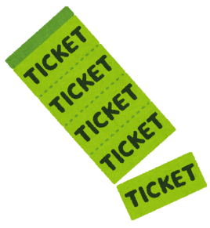

11-5 服薬を拒否します。

想定した原因 慣れない人や環境に警戒心が強い。
実践例
面識のない支援者が服薬の声かけをすると拒否が強かったため、顔なじみの職員が対応する際に、新しい支援者が立ち合い、顔を覚えてもらった。環境や人に慣れてくると、服薬を拒否することはなくなった。

想定した原因 服薬への抵抗が強い。
実践例
事前に主治医に状況を伝えておき、診察の際に医師や看護師から服薬の必要性を説明してもらった。専門家から説明してもらったことで、納得して服薬できるようになった。
11-6 転倒リスクがあるため、移動の際は介助者に声をかけるよう伝えても、
ひとりで立ち上がろうとします。

想定した原因 障がい認識が低下しているため、自分でできると思っている。また、介助者に声をかけるといったルールや約束事を忘れてしまう。
実践例
行動の順序を①スタッフを呼ぶ、②「立ちます」などの行動内容を伝える、③立ち上がる（行動する）と決め、本人の机に貼った。そして、それを見ながら繰り返し行うことで、行動が定着した。

11-７ 感染症対策の必要性を伝えても、行動につながりません。

想定した原因 記憶障がいがあり、行動が定着しにくい。
実践例
事業所に到着した際に行うこととして、手指消毒→荷物の整理→手洗い・うがいという一連の行動をマニュアル化し、それが定着するように促した。また、定期的に「衛生管理」というプログラムの時間を設け、「持病と感染症」など、毎回テーマを決めて、看護師が15分程度の講義を行うようにした。そして、講義後に車いすの掃除や作業場の消毒を全員で行うことにしたところ、衛生管理への意識が高まった。

11-８ コロナ禍で通所自粛のため、ストレスがたまってしまいます。

想定した原因 通所回数が減り、外に出て歩くことが少なくなったため、運動不足になっている。
実践例
職員と電話で、家庭内でできる運動を一緒に考えた。その1つとして、無料で視聴できるインターネット動画や、テレビの体操番組を見つけ、体操を実践した。自分で時間を決めて生活に取り入れることで生活リズムが整い、ストレス解消になった。

想定した原因 人と関わる機会が減り、自分の気持ちを聴いてもらえる場面が少なくなった。
実践例
朝礼と夕礼にビデオ通話を導入することにした。記憶障がいなどで操作が難しかったため、初日は担当の相談支援専門員に訪問してもらい、あらかじめ事業所から自宅に郵送しておいた写真付きの手順書を一緒に確認しながら、操作を見守ってもらった。手順書を見ながらであれば、操作できることが確認できたため、その後は自身で操作することとし、困った時には事業所職員に電話をかけて相談してもらうようにした。ある利用者が散歩中に見つけた小さな花の写真を朝礼で紹介したところ、他の利用者も興味をもって、話題が広がった。それ以来、他の利用者も日々の生活のエピソードを写真付きで紹介することが時々あり、それがストレス解消につながった。
脳に損傷を受けた場合、身体的にも精神的にも疲れやすくなります。しかし、自分では疲れに気づきにくい場合もあるため、「疲れたら休む」というよりも、あらかじめスケジュールに「休憩を組み入れておく」という方法が有効な場合があります。
また、一般に「休憩」というと安静や休養などの静的休養を思い浮かべることが多いかもしれませんが、疲労時にストレッチを行うなど、軽く体を動かして血流の改善を図ることにより、疲労物質の排出を促す積極的休養（アクティブレスト）というものもあります。
疲れやすさや、疲れの現れ方は人それぞれですので、その人に合った休憩の方法を取り入れたり、組み合わせたりすることが大切です。

１2．高次脳機能障がいの症状が分かりにくい
本人が障がいを理解していないことも多く、本人から困りごとの訴えがない場合は、支援者も症状を把握するのが難しくなります。困りごとを明らかにし、支援の方法を見出すために、行動観察、家族・関係機関からの情報収集、そしてそれらを支援者間で共有することが大切です。
また、症状は複雑に重なることもあり、受傷前の性格なども影響するため、一見すると障がいなのか、性格などその他の要因の影響なのかが分かりにくく、厳密に分けられない場合もあります。その場合は、原因の特定ばかりにこだわらず、“その人全体を支援する”という視点で考えると支援しやすくなることもあります。

原因を探り、適した支援を考えるための観察ポイント
A 支援者の思込みや偏見はない？

多くの場合、悩んでいる当事者の言動は、高次脳機能障がいの１つの症状によるものだけではなく、受傷前の仕事やおかれている状況、本人の思いなどが複雑に絡み合っています。そのため、対応方法もさまざまに考えられます。支援者自身の捉え方に偏りや思込みがないか、確認してみましょう。

B 支援者間で情報共有はしている？

支援者が1人で抱えていると、考えられる原因や対応方法にも限界があります。支援者間で相談したり外部の専門家に意見を聞いてみるのもよいでしょう。また、どの支援者も同じ対応をすることで、本人も混乱せずにすみます。日々の業務に追われているなかでも、例えばケース会議を定例で設けると、１人で抱え込む時間が減り、業務の効率アップにつながる場合もあります。

◆府内事業所で支援する上で悩んだことと、実際の支援例を紹介します。
12-1 作業がうまくいかないが、高次脳機能障がいに起因する問題かどうかが
分かりません。

想定した原因 原因が厳密に分けられない。
実践例
障がいにこだわらず、本人の現在の状態像を確認した。障がいによる症状なのか、元々の
特性・性格なのかは厳密には区別できなかったが、とにかく、働く上で困っていることを洗い出し、対応方法を検討した。その結果、支援者が精神的に楽になり、冷静に対応できるようになった。

12-2作業中に１人だけ手を止めていると、怠けているように支援者が思ってしまいます。

想定した原因 支援者が高次脳機能障がいについての知識をあまりもっていない。
実践例
支援者が本人の話を聞いていると、怠けやわがままと思えたり、本人の怒りをエスカレートさせてしまったりして、冷静に対応できないことがあった。そこで、支援者が高次脳機能障がいの特性を理解できるよう、研修会に参加したり、ケース会議で話し合ったりすることで、本人への理解を深める努力をした。そうするなかで、支援者は、本人に易疲労性があることが理解でき、こまめに休憩を入れるという支援を実践するようになった。適切なタイミングで休憩をとることで、本人は集中して作業に取り組めるようになったため、できることも増え、周囲に認められることが増えた。

１3．家族に関すること
家族も障がいをなかなか理解できないことがあり、また、頭では分かっていても心理的に受け入れるには時間がかかる場合もあります。実際の場面ではどのように対応したらよいのか分からず困っている場合も多いです。家族から自宅での様子を聞いたり、事業所での様子や対応方法を伝えたりするなど、日ごろからコミュニケーションをとることは、双方にとって役立ちます。
支援者が話を聞き、気持ちに寄り添うことで、家族の負担感の軽減につながる場合もあります。また、同じ立場だからこそ分かち合えることもありますので、家族会への参加をすすめるのも良い方法です。

原因を探り、適した支援を考えるための観察ポイント
A 障がいについての家族の理解度や受容度は？

脳の障がいは目に見えないため、身体面の障がいと比べると、気づいたり理解するのは、本人だけでなく、家族にとっても難しいことです。家族がどれくらい理解したり、心理的に受け入れたりしているかによって、本人へのサポート方法も変わってきます。

B 家族が困った時に相談できる場所はある？

家族が、本人との関わりにおいて困っていることはありませんか？ 家族が安心して過ごせていると本人の安定にもつながります。通所している事業所の他、相談支援専門員やヘルパー、医療機関、家族会など、家族がいつでも相談できる場所をもってもらうことが大切です。

◆府内事業所で支援する上で悩んだことと、実際の支援例を紹介します。
13-1 家族から、事業所で何をしているのか、本人に聞いても分からなくて困っていると相談があります。

想定した原因 記憶障がいや失語症などがあり、本人から家族に伝えることが難しい。
実践例
家族に電話連絡又は連絡ノートに記入してその日の様子を伝え、事業所と家族でコミュニケーションをとるようにした。また、作業風景を写真に撮って定期的にメールで送るようにしたところ、様子が分かって嬉しいと家族に喜んでもらえた。
13-2 家族が本人に多くのことを求めすぎて、本人がしんどくなっているのが
心配です。

想定した原因 外見上の変化がないため、家族が障がいをなかなか理解できない。
実践例
医師やセラピストから改めて障がいについて説明してもらったり、家族会を紹介し、同
じ立場の家族同士で話ができる機会を提供した。専門職や同じ境遇の人だからこそ伝わ
ることも多かったようで、本人への接し方も変わり、家族も本人も負担感やトラブルの
軽減につながった。
実践例
家族が本人の障がい程度を理解できないまま介護をし、本人が電気毛布でやけどをしたことがあった。そのため、事業所や相談支援専門員から家族に向けて、簡単そうに見える道具であっても、本人だけで管理するのは難しいことなどを含め、介護の方法について繰り返し説明を行った。そうするなかで少しずつ、本人は何ができて何ができないのかが、家族にも分かってきたようだった。

想定した原因 家族が疲弊している。
実践例
家族が生活する上で負担になっている部分を聞き取った。本人にはなかなか変化が見られなかったが、家族は、支援者と話をする機会が増えたことで、気持ちが落ち着いたと話している。
13-3 家族内での意見が異なり、継続した通所ができません。

想定した原因 家族それぞれの思いがあり、すり合わせができていない。
実践例
本人は、自宅で過ごしている方が不便もなく失敗もしないので居心地がいい様子である。母は、社会とのつながりをもたせたいと通所に意欲的であるが、父は本人の機嫌を損ねたくないため、「本人が行きたくないのなら、行かなくてもいいのではないか」と言う。本人・家族・関係機関でケース会議を行い、支援の方向性を丁寧に共有したところ、父は通所の意義や事業所の役割を理解して、本人にも積極的に関わるようになった。
13-４ 家族が災害や事故を心配して、本人の行動を制限します。

想定した原因 家族が、緊急事態の対応方法に不安を感じている。
実践例
本人は単独で通所できる能力があり、意欲もある。しかし、家族が道中で災害や事故に遭遇した時のことを心配して、単独行動をさせないようにしていたため、緊急事態に遭遇した時の対応を一緒に考えた。外出時はヘルプマーク^{※５} を鞄に付けて携行することとし、ヘルプマークの裏に、緊急連絡先や内服薬の名称を記入したところ、家族も少し安心でき、事業所への通所は単独でできるようになった。
実践例
本人は単身生活を望んでいるが、構音障がいがあるため、家族は緊急時の通報ができるかどうか心配で、単身生活に反対していた。心配ごとの整理を一緒にしていくなかで、居住を希望している地域には「Net119緊急通報システム」^{※６} が導入されていることを伝えたところ、家族も単身生活を前向きに検討するようになった。

※５ ヘルプマーク…外見からは分かりにくい障がいなどにより、配慮を必要としている方々が、周囲の援助を得られやすくするために作られたマーク。大阪府では、大阪府庁、府各保健所、市町村窓口で配布している。裏面には、障がいの状況や、どのような配慮を必要としているかなどを記載できるようになっている。
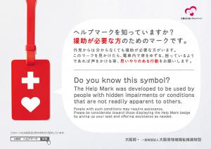

※６ Net119緊急通報システム…音声による119番通報が困難な聴覚・言語機能障がい者が、円滑に消防への通報が行えるようにするシステムで、利用には事前登録が必要。スマートフォンなどから通報用Ｗｅｂサイトにアクセスして、通報種別や位置情報を入力すれば、その後、テキストチャットで詳細を確認する仕組みになっている。導入している消防本部の情報については、総務省消防庁のホームページで確認できる。

第3章 事業所での取組み事例
本章では、事業所で高次脳機能障がいのある方をどのように支援していったのか、３つの事例を紹介します。（事例は、個人が特定されないよう、加工しています）

【事例１】生活介護事業所の取組み事例
「長らく支援につながっていなかったが・・・」

生活介護事業所の利用者Aさん。病気の発症から長らく支援につながっていなかったが、
支援機関の連携で生活介護事業所の利用を始め、その後も関係機関が連携して支援をしているケース。

支援者が
関わる
きっかけ
母の支援者から、相談支援専門員へ

Aさん（50代）は脳出血を発症し、入院治療を受けました。回復期の病棟でリハビリに励み、身体機能は改善したため、退院後は調理師の仕事に復職しました。しかし、調理手順の間違いが頻発したことで仕事を続けるのが難しくなり、退職。その後は働くことなく家で過ごすようになりました。家族は、本人と高齢の母の２人暮らしでした。
４年ほどが経過したある日、近所の人から、母の支援機関である地域包括支援センターに「（本人の）母が最近塞ぎがちで心配だ」という相談が入りました。連絡を受けた職員が家庭訪問をしたところ、家の中からは本人の怒鳴る声が聞こえました。母に事情を聞くなかで、発症当時から「高次脳機能障がい」と診断されていたことが分かったため、地域の相談支援事業所に相談することになりました。
連絡を受けた相談支援専門員^{※７}が家庭訪問し、母や本人からこれまでの経過や現在の生活状況について話を聞こうとしましたが、本人は別室から出てくることなく、扉越しに短いやり取りをするのが精一杯でした。母によると、本人は頭髪やひげ、服装などの身だしなみを気にする様子もなく、外出もほとんどしないとのことで、「本人がすぐに怒鳴る」「自分に何かあったら、本人が生活していけるのか心配」と話していました。

※７ 相談支援専門員…障がいのある方と家族などからの相談対応やサービス等利用計画の作成、障がい福祉サービス事業所などとの調整を行い、日常生活を円滑に送ることができるように支援する専門職。
相談支援専門員との関係づくり
急がず、ゆっくり、段階を追って

相談支援専門員が何度か家庭を訪問するうちに、本人ともやり取りができるようになり、部屋から出てきて話すようになりました。それでも、はじめは話の内容に一貫性がなかったり、無愛想な態度をとったりすることが多かったため、「本人の困り感やプライドを受け入れること」「支援者の言葉を本人に聞いてもらえるような関係を作ること」を目標に、関わりを続けることにしました。
関わりのなかでは、本人にとってのOKワードとNGワードは何かを考えながら対応することを心がけました。面談を続けるうちに、以前にしていた調理の仕事や愛犬の話は、本人にとって受け入れやすいものであることが分かってきました。さらに、愛犬の散歩が思うようにできていないのが気にかかるという話が本人から聞けたため、週に１回、愛犬の散歩に同行することを提案すると、本人も了解されました。
一緒に散歩をする時には、道中で本人の思いや関心のあることなどを傾聴するように努めるとともに、散歩の約束が定着しやすいよう、散歩に同行するのは同じ曜日の同じ時間になるように設定しました。
散歩に同行するようになって４か月ほど経つと、本人自ら、相談支援専門員の来訪の予定をカレンダーに記入するようになり、楽しみに待ってくれている様子がうかがえました。そこで、障がい福祉サービスの利用も含め、今後のために、精神障がい者保健福祉手帳の取得について提案したところ、本人も取得を希望したので病院を受診し、神経心理学的検査などの手続きを経て手帳の取得に至りました。

インフォーマルな
サポートも
ご近所トラブルを解決するために

家庭のごみ出しは本人がしていたのですが、ごみの出し方についてルールに則っていないために近隣から苦情が出ることがありました。苦情を言われると本人も激しく言い返すのでトラブルになることが多く、相談支援専門員が家庭訪問した際に、近隣住民から困っているという訴えを受けることもよくありました。本人にとって身近な相談相手が必要と考え、社会福祉協議会の協力を得て民生委員との顔合わせを行いました。また、地域の自治会の役員とも顔合わせをし、日々の見守りをお願いすることになりました。

福祉サービスの利用に向けた支援
興味のあること、得意な分野を活かして

本人が調理の仕事への関心を今でももっていることが分かったものの、５年近く働いていなかったこと、発症後はうまく仕事ができなかったことを踏まえると、障がい福祉サービスを利用しながら徐々にステップアップした方がよいのではないかと考え、相談支援専門員が、調理の作業ができるような日中活動場所を探すことになりました。カフェを運営している日中活動事業所（以下、事業所）に相談し、事業所の受け入れ枠があることが確認できたため、本人に「障がい者の事業所で調理の仕事に力を貸してほしい」と誘ったところ、本人も了解してくれました。
事業所の見学に行く際には身だしなみも大事であることを相談支援専門員から本人に伝え、散髪をして髭を剃って見学に行くことができました。本人は社会人として働いていた経験もあるので、身だしなみの話はすんなり受け入れられたようでした。
情報収集や関係機関
との連携
信頼関係を築いていくために

事業所の利用を始める前に、事業所の職員が自宅へ訪問し、本人・母と面談をしました。その際には相談支援専門員にも同席してもらい、安心して話をしてもらえるように配慮しました。本人のこれまでの生活の様子や、好きなこと、関心のあること、学生時代の部活動などを聞き取った他、本人や母の希望についても聞きました。この日の面談では、本人は「できる」「大丈夫」と言うことが多かったのですが、これまでの相談支援専門員との会話では「もう一度調理の仕事をしたいと思うが、前の職場で手順が分からなくなって怒られたので、うまくできるか心配」とも話していたと聞きました。
信頼関係ができていない相手には自分のできないことを知られたくないかもしれない、仕事を失ったことで自信をなくしているのかもしれないと推測し、事業所を利用してもらうにあたっては、信頼関係をどう作っていくか、どう自信を取り戻してもらうか、ということを意識して取り組んでいくことにしました。
さらに、サービス担当者会議には相談支援専門員の他、民生委員、母の支援者である地域包括支援センター職員にも参加してもらって顔の見える関係を作り、何かあれば連携できるようにしました。

生活介護
事業所に
通い始める
ゆったりと、スモールステップで開始

これまでの生活では1日の大半を自室でテレビを観たりゲームをしたりして過ごし、愛犬の散歩以外では、時々母に頼まれてスーパーで買い物をする程度で、外出する機会はほとんどありませんでした。また、寝たい時に寝ているとのことで、生活リズムを見直す必要があることと、体力的にも見極めが必要であることから、週２日、午前中のみで、事業所の利用を始めることになりました。また、この事業所は生活介護と就労継続支援B型のサービスを提供している多機能型なのですが、ゆったりとした雰囲気の方が、本人はより馴染みやすいだろうとのことで、生活介護のサービスから利用を始めることになりまた。
はじめの1か月間は事業所の職員が前日に本人に電話をして「手伝ってほしいので明日待っています」と伝え、通所を促すようにしました。作業中は手順が分からなくなることが予想されたので、本人に担当してもらうのは一品に限定しました。
実際に調理の作業に取り組んでもらうと昔の勘を取り戻したようで、おいしい作り方について教えてくれることもありました。他の利用者や職員からも頼りにされることが増え、自信がついてきた様子だったので、本人と話し合って、利用日数を週に２日から３日、４日と増やしていきました。また、メニューについても、二品を並行して作れるような手順書を示したところ、二品同時に作ることもできました。
行動観察を試みる
イライラの原因は？

作業中に利用者Yさんが近くにいると、Aさんはイライラした様子を見せることがありました。その利用者が苦手なのかと思い、できるだけYさんとは別のテーブルで作業ができるようにグループ編成を考えました。しかし、別のグループで作業をしている時にもイライラしている様子が見られたため、さらに状況をよく観察すると、Yさんが缶を置いて大きな音がした時に、舌打ちをする様子が見られました。もしかすると聴覚過敏により苦手な音があるのかもしれないと思い、滑り止めマットを敷いて音がしないようにしたところ、イライラする様子は見られなくなりました。

〈行動観察シートの活用例〉
日付・曜日・時間 | どのような状況で | 行動 | 誰がどのように対処し、  その結果どうなったか
10/15 (水)  10：30頃 | Yさんが近くにいて、缶を扱う作業をしていた時。 | Yさんを睨んだ。 | Yさんのことが苦手なのかと考え、職員が話しかけたところ、気をそらすことができた。
10/16 (木)  11：00頃 | Yさんと別のテーブルで作業をしている時に、Yさんが机に缶を置いて、大きな音を立てた。 | 舌打ちをした。 | 聴覚過敏があり、苦手な音があるのかと考え、滑り止めマットを敷いて、物を置いても音がしないようにしたところ、舌打ちしなくなった。
10/16 (木)  14：00頃 | Yさんが近くで缶を置いたが、滑り止めマットがあるので、大きな音がしなかった。 | 穏やかに作業を続けた。 | 周囲の行動に変化はなかった。

今後に
向けて
安定した家庭生活を送れるように

事業所には順調に通えていたのですが、「週末近くになると、帰宅してから母に対してきつくあたるので、母が『つらい』と話している」との連絡が、民生委員から相談支援事業所に入りました。また、前日に母とケンカした、と連絡帳に書かれた日は事業所でもミスが多かったり、不機嫌そうな様子を見せたりするのに気づきました。
本人の高次脳機能障がいの特性について確認しておいた方がよいと思い、相談支援専門員と相談し、本人の了解を得て受診に同行することになりました。病院のスタッフから神経心理学的検査の結果について説明を受けたところ、「刺激に影響されて、混乱しやすい」「思考がまとまりにくく、言葉を思い出しにくいため、思うように説明できない」「切替えが難しい」「疲れやすい」などの特性が分かりました。
本人が怒る状況について母に確認したところ、本人の今後のことが気になって「これからどうするのか？」と何度も聞いてしまい、それに対して本人がいら立つことが多いと分かりました。そこで、本人と母に障がいの特性について説明し、本人が怒った時の対応方法を図式化したシートを目につきやすい場所に貼りました。また、そのシートには、心配事があれば相談支援専門員に連絡するよう、書き入れました。
疲れやすさに対応するため、１日を通して事業所を利用するのは週3日とし、残りの週２日は半日の利用としました。また、午後は休憩回数を多めに入れるようにしました。
また、母の担当ケアマネジャーに聞いたところ、母は、自分が亡き後のことを心配し、そのひとつとして金銭管理のことが気になっているようでした。本人が金銭管理できるよう事業所に支援してほしいとの意向だったのですが、事業所ではそこまでの対応が難しいため、本人にもニーズを確認し、日常生活自立支援事業を活用する方向で調整することになりました。
ポイント１ 信頼関係の構築にはちょっとした工夫が有効

信頼関係を築くために、本人の思いに耳と心を傾けるのはもちろんのこと、本人が好きなものや受傷前にしていた仕事が関係づくりのヒントになることもあります。例えばこの事例のように、愛犬の散歩をきっかけに、心をひらきやすくなることもあります。
ポイント２ 支援者間での情報共有をしたり役割を分担することで連携がスムーズに

支援を行う上では、多方面から情報を集められると本人に対する理解が深まります。フォーマル・インフォーマルを含めて、支援者間で今起こっていることや課題なども随時共有することで、支援方法が見えてくることもあります。各々が役割を担うことで、チームとして機能します。
ポイント３ 課題に応じた社会資源を活用する

支援を行う上では、新しい課題に直面することも少なくありません。自分の事業所だけで解決が難しい場合には、他の社会資源に目を向けてみることも大切です。例えば、金銭管理に困った場合には日常生活自立支援事業を活用したり、服薬管理に困った場合には訪問看護を活用したりする方法が考えられます。
また、自治会や友人などのインフォーマルなサポートが本人の大きな支えになることもあります。

【事例２】 就労継続支援Ｂ型事業所の取組み事例
「感情コントロールが難しく、暴力やセクハラ行動に・・・」

就労継続支援B型事業所の利用者Bさん。感情コントロールが難しく、暴力やセク
ハラ行為に悩んだケース。
日中活動の場を求めて
「日中に活動できる場所が欲しい」という母

Bさん（20代）は約10年前、中学校に通う道中で乗用車と衝突して頭部を強く打ち、意識がもうろうとするなかで救急搬送されました。一命をとりとめ、回復期病棟でのリハビリで身体機能は改善したものの、感情コントロールが難しく、イライラする毎日が続きました。何とか復学し、高校へ進学。高校卒業後は自宅で生活しながら複数のアルバイトを経験するも、仕事を覚えられなかったりトラブルを起こしたりしては短期間でやめることの繰返しでした。直近のアルバイトをやめてからは、ほとんど外出することなく、半年が経ちました。
家族構成は母と祖父母との４人暮らし。家庭内では祖父母に荒い言葉を使う場面が多くなり、母は本人の対応に疲弊していました。母は、どこか日中に通える場所を見つけたいと思い、市役所に相談に行きました。そこで、紹介を受けた事業所の１つである就労継続支援B型事業所（以下、事業所）に2人で相談に来られました。面接中は、常に周りをキョロキョロと見て落ち着かない様子でしたが、事業所へ通うことを提案すると拒否することはなく、すんなりと受け入れられました。
就労継続
支援B型事業所に
通い始める
「こんな簡単なの、したくない！」

事業所へは週３日通うことになりました。初日のオリエンテーションで好きなことや得意なことを聞いたところ、音楽を聴くことが好きで、学校では数学が得意だったとボソッと答えてくれました。そこで、ひとまずいろいろな作業を体験してもらうとともに、空き時間には計算プリントをやってみてはどうかという話になり、取り組むことになりました。
事業所が外部から受託している作業にはスムーズに取り組めました。しかし、空き時間に取り組んだ計算プリントにはミスが多く、それを指摘すると、「こんな簡単なの、したくない！」と怒り出しました。それ以降は計算プリントや作業に取り組むことなく１日が終わりました。
２回目の通所の日、前回とは別の作業を提案すると、はじめはすんなりと取り組めたのですが、一定の区切りがついたところで別の作業を提案すると、「俺はこんな簡単なのは嫌だ！」と怒ってしまいました。
事業所へ通所すること自体は何とかできていたのですが、こんな調子で一度怒り出すとなかなか鎮まらず、せっかくみんなで作った製品を壊してしまうこともありました。力が強く、恐怖の表情を浮かべている人もいます。また、通所開始から１週間ほど経った頃から、職員に対するセクハラ行為も見られるようになりました。
行動分析を試みる
どうして暴力やセクハラ行動が出てくるのか

暴力やセクハラ行動が続いたため、本人と担当職員で面談の場をもちました。本人に、暴力やセクハラ行動で困っていることを正直に伝えるとともに、「今後Bさんはここでどうしていきたいと思っているのですか」と尋ねました。すると、「つまらないねん」とボソッと答え、「今後のことなんて分からない」と投げやりな口調で続けました。
担当者は面談でのやり取りを職員会議で報告し、全体で対応を協議しました。面談での本人の言葉やこれまでの行動の分析から、自尊感情が満たされない時や事業所にいてもすることがなく、本人に疎外感がある時に暴力やセクハラ行動が出やすいのではないか、そして、暴力やセクハラ行動により、皆が本人を避け、ますます疎外感を感じるという悪循環になっているのではないかということが見えてきました。そこで、事業所で何らかの役割を担ってもらい、他の人とのいい交流が生まれるようにしてはどうかと意見が出ました。

＜考えられる原因の仮説＞
することがなく、誰かに関わってもらいたい時にセクハラ行動がみられる。

＜支援計画＞
事業所で何か役割を担ってもらい、他の人とのいい交流が生まれるようにする。

支援のヒントを求めて
主治医の
診察に同行

そんななか、翌週に主治医の診察予定があるため、通所は休ませたいとの連絡が母から入りました。本人と母に、事業所の担当職員が受診に同行させてもらえないかと依頼したところ、両者とも了解してくれました。
診察では、これまで得られていなかった情報がたくさん出てきました。例えば、事故後はリハビリとして日記をパソコンでつけていること、事故前は音楽を演奏することが好きでリサイタルを開催するほどの腕前であったこと、母の勧めで再びキーボードを弾いてみたことがあったが、以前のように上手にできずに少し弾いただけで止めてしまったこと、入院中に作業療法（OT）で何度か練習して少しずつ上手になったことなど。
担当職員は、事業所で本人にキーボードを弾いてもらう機会を作ることはできないかと考え、作業療法士と話をする時間をもらって、本人がキーボードを弾く際に留意する点について聞きました。

チャイムの
演奏者に
自信がなかったけれど、やってみると…

本人との定期面談の場で、事業所での時間の区切りに学校のチャイム音を本人に弾いてもらってはどうかという案が職員会議で出たことについて、話し合いました。事業所ではそれまで、時間の区切りには職員が声をかけていたのですが、それだけでは効果が薄く、作業を続けてしまう利用者が多いのが問題になっていました。
提案を受けた本人は躊躇している様子で、うまく弾けるかどうか不安であることがうかがえました。しかし、他の人が休憩時間中も作業を続けることで疲労がたまってしまうのが心配だが、どうしても職員の声かけだけでは限界があること、他にキーボードを弾ける人がいないことを繰り返し説明すると、納得されました。
いざ当日、本人は自宅でも練習していたようで、上手に弾けました。演奏を聞いた他の利用者は、「Bさんはそんなことができるんだ！」と見方が変わったようです。それ以降、キーボードのチャイム音で時間の区切りを知らせることが本人の役割になりました。
それまで、週に３日しか通所していなかったのですが、自分がいない日はどうなっているのかと気にしはじめました。自分がいなければチャイム音を弾く人がいないので週5日通所したいと本人から母に伝え、週５日通うことになりました。
祖父母の
ために
自己効力感を高めるために

ちょうどその頃、職員が母との雑談の折に、祖父母が新聞の字が小さくて読めずに困っているという話を耳にしたため、新聞記事を拡大文字でパソコン入力して祖父母に読んでもらったら喜ばれるのではないかと、職員から本人と母に提案しました。すると、それはいい案だと２人とも喜んでくれ、母は、祖父母が読みたいであろう記事を切り抜いて本人に持たせることを約束してくれました。事業所では、本人の担当する作業が終わったあとに自分からパソコンを取り出して、新聞記事を入力する姿が定着しました。
暴力やセクハラ行動のその後
自分の言動を振り返られるように

時間の区切りをみんなに伝えるという役割ができたことで、Bさんには事業所内で居場所ができました。また、祖父母のために新聞記事をパソコンで入力するという作業ができたために自己効力感が高まってきました。その結果、職員や他の利用者との関係も以前よりも良いものになり、暴力やセクハラ行動は減ってきました。しかし、全くなくなったわけではありませんので、本人がセクハラをしそうな状況では職員がさりげなく他の利用者との間に入るなど、継続して対応しています。そして、セクハラ行動があった時には、「少し風にあたりましょうか？」といった具合に静かなところで気持ちを切り替えてもらってから別室に移動し、本人と話し合います。「どうして〇〇さんにあんなことをしたのですか？」「あんな風に言われて、△△さんはどう思ったのでしょうか？」と。このように、振り返るという対応を繰り返しています。
また、イライラした時に机をひっくり返すような暴力については、そのような行動が起こった時には「これは、あなたがやったんですよね？」と確認し、「自分で片付けてもらえますか？」と言って本人に片付けを促します。そして、「自分で片付けるのが難しかったら、職員が手伝いますので頼んでくださいね」と付け加えます。その後、職員は少し離れたところから、本人の行動を見守ります。すると、本人は半時間ほど自分で片付けたあと、どうしても無理な部分については職員に手伝いを求めるようになりました。

現在の様子とこれから
「正社員として働きたい」と言うように

その後も継続して、時間の区切りにはキーボードでチャイム音を弾いています。そのおかげで、他の利用者は、すっと気持ちを切り替えることができるようになってきました。また、他の利用者からもキーボードを弾いてみたいとの声が出てきたので、他の利用者にキーボードの演奏を教える場面が出てきました。
さらに、本人が祖父母のために新聞記事を拡大文字で入力していることを知った他の利用者が、自分も新聞記事が読みにくいという話を漏らしたことから、その人のためにも新聞記事を入力する場面が見られるようになり、本人は事業所で感謝されることが増えてきました。
家庭内でも、祖父母から本人に、よく感謝の言葉を伝えているようで、この様子に母はとても喜んでいます。定期面談では、本人から「正社員として働いて給料を得たい」と言うようになってきました。これからも定期的に面談をもち、今後のことについて話合いを重ねていきたいと思っています。
このケースでは、対応に悩んでいた時に医療機関の受診に同行したことで、支援のヒントが得られました。暴言やセクハラの見立てと対応について、主治医の意見をもっと早くに得られていれば、利用開始当初からさらに適した対応ができたかもしれません。事業所としては、今後も医療機関と連携しながら支援を続けていこうと思っています。

ポイント１ 振返りの面談を行い、望ましい行動を増やすよう働きかける

感情や欲求のコントロール低下などの症状から、暴力や性的逸脱行動が出現することがあります。その場合には、自分の言動を振り返る面談を行い、望ましい行動について一緒に考えることが大切です。そして、望ましい行動が見られた時には、すかさず肯定的なフィードバックを行い、望ましい行動を増やしていけるよう働きかけてください。
面談では、間違っていることは間違っているとはっきりと伝えた上で、その行動をすることが本人にとって損か得かの観点から話し合ったり、客観的に振り返られるよう記録様式を作って、そこに記入しながら話し合ってみるのも方法の1つです。

ポイント２ 原因となる刺激を取り除き、落ち着いて過ごせる環境にする

中には、悪いことを悪いと判断できなくなったり、ダメだと分かっていても自分ではなかなか止められない場合もあります。そのような場合は、例えば、異性のそばを通る際に職員が間に入ってセクハラ行動に及ばないようにしたり、いら立つ相手が視野に入らない座席配置にしたりと、引き金となるような場面を作らないよう環境を調整するのも有効です。
また、暴力やセクハラ行動による被害者がいる場合には、被害に遭った人のケアも忘れてはなりません。恐怖や不快な思いを1人で抱え続けることのないように、思いを素直に表現できる場を作るなどして、被害者にとっても安心して過ごせるように対策をとることが必要です。

ポイント３ 精神科での薬物療法や心理療法も方法の１つ

気分が落ち着かずイライラしたり、些細なことで手が出てしまったりする場合、精神科を受診し、服薬することで、気持ちを安定させられる場合もあります。同時に、カウンセリングの中で、障がいに対する理解や受容を促し、生きやすくなる対処法などを身につけられる場合もあります。
ただ、気をつけなければならないのは、本人への受診のすすめ方です。障がい理解や受容が十分でなかったり困り感がなければ、本人は不安になり受診を拒否するかもしれません。その場合に嘘をついて連れていくことはおすすめできません。本人に寄り添い、支援者として心配している気持ちを伝えたり、本人の困っていることを軽くし生活しやすくなるためにという姿勢で受診をすすめてみるとよいでしょう。診察の際には、普段の様子を知っている家族や事業所職員が同行し、様子を詳しく伝えることも大切です。
それでも本人が受診を拒否する場合には、家族から医療機関に家での様子や生活歴などを伝えて、相談してみるのも方法の1つです。

【事例３】 就労移行支援事業所の取組み事例
「『今すぐ働ける！』と本人は言うものの・・・」

就労移行支援事業所の利用者Cさん。本人は「働きたい」「働ける」と言うものの
代償手段の獲得練習が進まず、会社と協力しながら復職に至ったケース。

障害者
就業・生活支援センターから紹介
「すぐにでも働けるのに…」

Cさん（40代）は仕事中に高所から転落し、意識不明のまま救急搬送されました。身体障がいは残らなかったものの、認知機能の低下がみられたため、急性期と回復期の病棟に合わせて6か月間入院しました。退院後は自立訓練（生活訓練）施設に入所し、高次脳機能障がいに対する訓練をしていましたが、意欲の低下や障がいの自覚がないことから、メモとりなどの代償手段の習得はなかなか進んでいませんでした。それでも、自立訓練の過程で生活リズムは安定し、1日作業をするだけの耐久性は回復したため、復職に向けてのステップアップを目的に、障害者就業・生活支援センター（以下、就業支援センター）に紹介され、就労移行支援事業所（以下、事業所）へやってきました。表情変化に乏しく、質問に対して「そう」「違う」とぶっきらぼうに返答する様子からは、どのように考えているのか、つかめませんでした。後から聞いたところ、本人としては「すぐにでも働ける」と思っているのに、自立訓練の様子を知っていた社長から「出勤はまだ難しいから訓練をするように」と言われ、しぶしぶ来られたようでした。

障がいなのかやる気の問題なのか
就労移行支援事業所に通い始める

事業所へは週３日から、通所を開始しました。しかし、時間になっても来ないことがあり、電話をすると「今日行く日でしたっけ？」と言ったり、「（早く来すぎて）開いていなかったから喫茶店で待ってました」と言ったりすることもありました。これは障がいではなく、やる気や性格の問題ではないかと感じて戸惑いもありましたが、家族に話を聞くと、受傷前は真面目に働き、よくしゃべって子どもともよく遊んでくれていたのが、受傷後は自室にひきこもって夜中にゲームばかりするようになったとのことでした。家族の話から、遅刻や欠席は記憶障がいなどの症状の1つだと理解し、とにかく粘り強く関わるという姿勢でのぞむことにしました。ある日の面談で、週３日の通所というのが、スケジュール管理の面から分かりにくく、生活リズムもつけにくいことがうかがえました。そこで通所日数を週５日に増やすようにしたところ、無断欠席もなく、順調に通えるようになってきました。
１日の作業を終えると作業服を持ち帰るのですが、横に置いていたコーヒーの空き缶を忘れて帰ることがありました。はじめは、捨てるのが面倒で置いたまま帰ったのかと思ったのですが、空き缶だけでなく財布や携帯電話を忘れることもあり、１つのことをすると他には注意が向かないのだということも、だんだんと分かってきました。
「確認」作業が苦手なため、シンプルで身体を動かす作業を
本人に合う作業の模索

例えば「69ｇ」を計る作業では、「96ｇ」と間違えることが時々ありました。計量時に見間違えるのだろうと思い、数量を確認するよう伝えると、「間違ってない！」と言ってムッとするのです。指示された数字を正確に覚えられていない可能性も考え、「69g」と書いた付箋を目盛りのところに貼り、いつでも見比べられるように工夫しました。間違えた時に職員が一緒に付箋と目盛りを比べながら指摘すると、「あっ」とミスに気づいて、憮然とすることはなくなりました。しかし、職員のフォローがないと付箋を確認せずに終えてしまうのです。確認作業の練習を何度も繰り返しましたが、なかなか定着しなかったため、確認作業が必要でない、機械でシール留めをする仕事（手順の少ないもの）に変更したところ、表情良く取り組むことができました。また、立って身体を動かす仕事だったというのも、本人に合ったようでした。
事業所外実習では、ウォーターサーバーの取付け作業に行くようにしました。すると、他の若い実習生の心配をして、「あの人しんどそうやけど大丈夫か？」と職員に言ってくれたのです。会社の方によると、受傷前に働いていた時も若手の面倒をよく見ていたらしく、この実習場面ではその一面を垣間見ることができました。また、実習先の職員から「助かります」と言ってもらうと、照れながらうなずく様子があり、本人の意欲を引き出すために、本人から自発的に申し出があった時には、「ありがとう！お願いします！」と大きく反応するようにしました。この頃から、実習中にどんなことがあったか職員にぽろぽろと話してくれるようになり、表情も豊かになってきました。
記憶の代償手段の獲得に向けて
「メモをとって、見返す」は難しいが、気づきにつながるかも

指示された内容を「覚えられる」と本人は言っていたのですが、作業をしているうちに忘れたりあやふやになったりすることを伝え、仕事上のミスを減らすために、指示内容や注意点をメモしてもらうようにしました。仕事用ノートを用意してもらって取り組み始めましたが、なかなか進まず、行動観察を続けた結果、うまくいかない原因として、①何をどう書いたらよいか分からない、②必要な時にノートを見返すことを忘れている、③本人が必要性を感じていない、ということが考えられました。そこで、まずは、①職員がどこに何を書くのか具体的に伝えてメモしてもらう、②必要な時に職員がノートを見返すよう声をかける、そして、それらを繰り返すなかで、③代償手段の有用性を感じてもらうことを期待し、取り組みました。
D（実行）
①どこに何を書くのか伝えてメモしてもらった。
②ミスをした時（しそうな時）に職員が声をかけてノートを見返してもらった。
P（計画）
仕事用ノートを活用できるようになる。
A（改善）
作業中の職員の声かけは継続しつつ、作業開始前には必ずノートを見ることをルール化した。
C（評価）①自発的にメモはできないが、具体的に伝えたり見本を示したりすればできた。
②職員の声かけでノートをみて、自分のミスに気づくことができた。

〈PDCAサイクルの活用例〉
記憶の代償手段として身につけるにはまだ時間がかかりそうでしたが、指示通りできていないことへの気づきにつながると思われたため、取組みを継続することにしました。
また、指示内容については、メモがなくても、１つだけの項目を何度か繰り返し指示すると覚えられる、ということも分かってきました。
リハビリ
出勤開始
「またやってしまった」とぽろっとこぼすように

復職目標時期の8か月前、リハビリ出勤を開始することになりました。会社に受傷後の本人像を理解して受け入れてもらえるよう、リハビリ出勤の前に会社と面談を重ね、事業所や実習での取組みの様子も見学してもらいました。リハビリ出勤開始後も、復職までの期間は、隔週で面談（就業支援センター、事業所、会社、本人）を実施し、リハビリ出勤中の様子や課題の共有を行いました。そして、できない作業は無理に続けず、フォローがあればできそうな作業については他の人に手伝ってもらうようにし、ひとりでできそうな作業は繰り返し練習をする、という方針で取り組むことになりました。
リハビリ出勤は総務での事務仕事から始まりました。写真をナンバリングするというもので、シンプルな作業でした。しばらくその作業を続け、体力的に問題ないことが分かると、本人の希望する現場の仕事に変更しました。まずは、現場に行く荷物の準備や助手席に乗るところからです。受傷前にしていた仕事ということもあり、本人が良かれと思って勝手に準備してしまい、それじゃなかったということがたびたび起こりました。そんな折、親しい後輩に「またやってしまったわ」とぽろっとこぼすことがあり、その後輩も気持ちのフォローをしてくれたようです。
本人が何か準備や作業をする場合は、作業にとりかかる前に、一緒に現場に行くメンバーと準備物の確認をするよう決めましたが、やはり、思い立ったら確認作業は抜けてしまうようだったので、本人が動きだそうとしたら周りから声をかけてもらうようにしました。ミスの指摘やルールの設定は、後輩からは言いにくいとのことだったので、本人のプライドを守るためにも、社長から言ってもらうようにしました。Cさんは、この会社に10年以上勤務してきた実績があり、後輩から慕われ、休職中も後輩と交流を深めていたようです。社長はこの話を聞いて大変喜んでいました。こういった本人自身が受傷前から積み上げてきたものも、復職に向けて一つの大きな支えになったのだと思います。
そうしたなかで、会社から止められていたのに、脚立に乗って作業をしたことがありました。これは「なんとなく危ないから」という理由で止められていた作業なのですが、社長が本人の望む仕事を根拠なく止めるのは良くないと言ってくれました。そこで、事業所が受診に同行して相談したところ、その場で実際に脚立に乗って危なくないか主治医が確認し、「この高さまでならOK」という許可を出してくれました。

事業所内で対応に困った時、関係機関に相談できて良かった
振り返りとこれから

Cさんの支援経過について振り返ってみると、事業所での訓練→事業所外実習→リハビリ出勤→復職と環境が変わるごとに、Cさんの新たな一面が現われ、だんだんと社会復帰していく様子が見られました。事業所職員が支援に行き詰まっていたなかで行われた事業所外実習では、ドライバーを操る本人のいきいきとした姿に、事業所職員が「この人は復職できる！」と確信し、支援の方向性を再確認できました。リハビリ出勤の段階では、本人が帰りに事業所に立ち寄った際に、他の利用者が作業着姿の本人を見て「格好いい！」と言うなど、周りの人が本人を見る目も変わっていきました。周囲からプラスのフィードバックを受けるなかで、本人にも笑顔が増え、自信にもつながっていったように思います。そして、リハビリ出勤の終わりの頃には、後輩に「またやってしまったわ」とこぼすなど、少しずつうまくいかないことに気づき始めてきた様子がうかがえました。本人としても、代償手段をどうすればよいかを具体的に考えられる段階にようやくきたのだと思います。事業所としては、今後も本人の気持ちに寄り添いつつ、具体的な代償手段の獲得練習に一緒に取り組んでいきたいと思います。
復職後も、フォローをするために就業支援センターの支援を継続することで本人と会社の了承を得て、半年に1度は事業所も参加して、振返りの機会をもつことになりました。
支援の方法に迷っていた時、入所していた自立訓練施設の担当者に来てもらってケース会議を行ったり、地域の自立支援協議会で事例を検討させてもらったりしました。いろいろな助言をいただき、なかには本人に合わずうまくいかなかったものもありますが、事業所内では気づかなかった新たな視点で意見をいただけたことは、支援の整理にもつながり、とても良かったです。
ポイント2 “できないこと”より“できること”“したいこと”に着目

苦手なことをさせられるのは誰にとっても苦痛です。自分ひとりでできないことは、周りに助けてもらうようにするなど環境を調整する方向で考えるとよいでしょう。
一方、少し練習すればできそうなことは、代償手段を活用して取り組むとよいでしょう。また、作業内容は、できることを活かしたり、本人がしたいと思っていることから始めたりすると、取り組みやすくなります。受傷前の仕事や趣味を活かすのも方法の1つです。
ポイント３ 周りの思込みで本人のやりたいことを止めない

どうせやっても無理だろうと支援者があきらめたり、思い込んだりしていませんか？
他の作業の様子から難しいだろうと推測することも多いですが、実際にやってみたらできたという場合があるのも事実です。そのため、どこまでならできるのかを確認をすることが大切です。本人も、実際にやってできなければ、納得できる場合もあります。
ポイント１ 障がいに気づき、代償手段を獲得するには時間がかかる

障がいに気づいていく過程は、つらい場面にも直面し、気持ちも行きつ戻りつしながらですので、時間がかかります。
できないことばかり強調されると自己防衛的になりますので、まずはできることに気づき、自信を取り戻してもらうことが大切です。自信が戻ると、できない部分を受け入れやすくなり、自ら、「これはやっぱりできないわ」などと言ってくれることもあります。また、うまくいかなかった時に対処方法を提案し、それがうまくいったという成功体験を繰り返すと、代償手段は身につきやすくなります。
当事者・家族のコラム ～障がい福祉サービス事業所職員へ望むこと～
当事者とそのご家族に、障がい福祉サービスを利用した体験談や障がい福祉サービス事業所職員へのメッセージを書いていただきました。

当事者Dさん（30代 男性）より
高次脳機能障がい支援を受けて

私は、大学１年時の交通事故で、右頭部と胸部を強打し、脳挫傷と肺挫傷を負いました。40日後に意識が回復し、１年間の入院生活、１年間のリハビリの後に復学しました。大学を卒業して、障がい者職業能力開発校を経て、最初に利用したのが、地域活動支援センターです。

地域活動支援センターに行くにはバスを２本乗り継いで行きます。最初に一人でバスに乗った時は、ちゃんと目的地で降りられるかとか、バスの中でこけたらどうしようかとか、すごく不安でした。座席から立ち上がるのに時間がかかることもあって、降りる時も緊張しました。しかも、全然知らない所で降りて歩いていくので、さらに緊張しました。バスをどうにか降りてから地域活動支援センターに歩いていくのですが、私は高次脳機能障がいの１つの「地誌的見当識障がい」があるので、道に迷い、たどり着くことができません。そのため、降りたら地域活動支援センターに電話して職員さんに迎えにきてもらい、帰りもバス停まで送ってもらっていました。数回通ううちに道を覚えたと思い、一人で帰りました。無事に帰れたのですが後から聞くと職員さんが後ろから見守っていてくれたそうです。
地域活動支援センターでは、時間を決めて課題に取り組む練習をしました。最初は周りの話題（テレビや芸能界についてなど）に気が散ってしまい、その都度注意を受けていました。時間を決めてコーヒーを飲んだり、トイレに行ったりして気持ちを切り替えて集中力を保ちました。
地域活動支援センターに行くのも慣れてきた頃、今度は実習の機会をもらいました。まずは実習先への道順を覚えることから始まりました。住宅街に入ってしまうと同じような景色が続き、道に迷いそうになって大変でした。実習先に行く練習にも地域活動支援センターの職員さんや父がついてくれました。一人で行くようになってからは、道に迷ってパニックになりながらも、元の道に戻ったりしていたようです。
実習中には集中力も問題となりました。実習では、伝票整理を行ったのですが、「注意障がい」のために周りの声や音に反応してしまって作業が遅れ、またミスが多発することがありました。電話が鳴ると気が散るし、他の人の会話の内容にも気がとられたりしました。耳栓も試みたのですが、あまり改善しませんでした。これをやるんだと意識してやっていると、逆に過集中になってしまい、昼休みに遅れることもありました。視野の欠損があって、一行全てが抜けていることもありました。
次は「遂行機能障がい」です。
依頼日： 月 日 （ ） 。。。。。部
片面→片面 片面→両面
両面→片面 両面→両面
ホッチキスの位置： 左上 ・ 左横2か所
その他（ ）
備考 依頼人
〇をつける
＜依頼カード＞
与えられた課題についてどの手順でこなしたらクリアできるかが分からないのです。例えば、「コピーしてきて。30枚、両面で。」と言われたとしたら、コピーすること、枚数、両面か片面か、誰からのオーダーかなどいろいろな情報があります。紙に手順を書いてもらえると助かりましたので、慣れたら自分で「依頼カード」を作って職員さんに前もって配り、そこで書いてもらうように依頼しました。
支援者の方は、高次脳機能障がい者の失敗にはただ頭ごなしに注意するのではなく課題についてどうやったらクリアできるか一緒に考えてくれました。事故をしてから仕事の基本を作ってくれたのは、地域活動支援センターの方々です。
高次脳機能障がいは、当事者によって症状がさまざまで、見た目では分かりにくいことが多いです。私の場合、実習中には、高次脳機能障がいを自分の言葉で皆の前で話をするための場を設けていただいたこともあり、「注意障がいがありますので、作業中は声をかけないでください」などと、自ら説明させてもらいました。他の方が私の「マニュアル」を作ってくれて、それを配って自分のことを理解してもらうよう努めてくれたこともありました。その後は「今話しかけてもいい？」と聞いてから声をかけてくれるようになった方などもいて、ありがたかったです。私のできること、できないことについて、自分から説明をさせてもらった上で、仕事を通して先方にも「こういうことなのか」ということを理解してもらうことを繰り返していったように思います。
さきほども書いたのですが、まずは当事者の声を聴いてあげてください。そしてどの部分で困っていて解決策を望んでいるのかをくみ取ってご支援いただけたら幸いです。

当事者Dさんのお父さんより
障がい者支援施設にお世話になって思うこと

ある方の紹介で地域活動支援センターのサロン活動に参加させていただきました。いろんな障がいの方とのサロン活動を楽しむなか、トラブルも起こしました。職員さんも高次脳機能障がいの支援経験が少なく、「高次脳機能障がいって何？」から取り組んでくださったように思います。問題があると家族に連絡をくれましたし、また経験豊富な家族会に助言を求めてくれたこともありました。

-----------例えば、こんなことがありました。-------------------------------------
地域活動支援センターの月に一度の外出企画でカラオケに行くことになった。自ら提案して、本人が店に予約を入れることになったが、当日になって、予約は取れていない上に、それが大変なことであると本人が認識していないことが分かる。その後、なんとか予約は取れたが、参加者に伝えた値段が間違っていたため、結局倍近くの値段になる。これらに対して、本人はどれほど大変なことかをあまり理解していないよう。この件に対して、後日他の利用者から「本人が嘘をついた。全額弁償すべきだ」と苦情がくる。職員側も本人の障がいをどのように理解したらよいのか困り、家族会の事例検討会に挙げて、皆で検討してくれた。
-------------------------------------------------------------------------------

職員さんは「何故こんなにミスが多いのだろう」「こんなに難しいことができるのに何故こんなに簡単なことができないのだろう」ということを疑問に思ったようでした。今日できたことが次の場面ではできないこともあり、高次脳機能障がいにそれほど詳しくないなかで懸命にこの障がいを理解しようとしてくれた姿勢に頭の下がる思いです。
事業所の職員さんには、この障がいを理解した上で「悪いことは悪い、社会人として守らなければならないことは身につけなければならない」の方針で臨んで頂きました。本人は、まだまだ同じようなトラブルをいろんな場面で起こしてはいますが、それでも少しずつですが減ってきているのではないかと思います。また、（特に指導的立場にある方からの指摘に対して、）少しは聞く耳を持ってきたのではないかと思います。
現在は就労継続支援A型事業所に通っていますので、地域活動支援センターには行っていませんが、季節ごとの行事に呼んでいただき旧交を温めるのが楽しみの一つになっています。現在に至るまできめ細かい対応をしていただき感謝しています。
本人はいろいろと問題を起こしましたが、周囲の人に恵まれています。一緒に考えていこうという姿勢をとってくださったことに本当に感謝しています。人とのつながりはありがたいです。高次脳機能障がいは全部ができなくなるわけではありません。できなくなったことの訓練も大切ですが、本人の自発性を尊重し、できることを伸ばしていく支援が大切ではないでしょうか。

第４章 事業所での対応に悩んだ場合は

高次脳機能障がい支援コンサルテーションを利用しよう

大阪府高次脳機能障がい相談支援センター

支援にあたって悩まれたり困っておられる支援者の方々への相談対応を拡充すべく、大阪府高次脳機能障がい相談支援センター（大阪府障がい者自立相談支援センター身体障がい者支援課内）では、高次脳機能障がい支援コンサルテーションを以下のとおり実施しています。高次脳機能障がいのある方への支援の更なる充実にご活用ください。

【高次脳機能障がい支援コンサルテーションとは】
支援者の方が支援が難しいと感じている高次脳機能障がいの事例について、高次脳機能障がい支援コーディネーター等（以下、「支援コーディネーター」）が事業所を訪問し、状況や高次脳機能障がいの状態像の整理などを支援者の方とともに行います。
今後も事業所で支援していくためにどうすればよいのか、事業所内におけるチームアプローチについて考えていただくきっかけとします。

【対象】
コンサルテーションを希望する大阪府内の障がい福祉サービス事業所（介護給付・訓練等給付を提供している事業所）
（ケースに関しては、援護の実施機関が大阪府内の方が対象です）

【申込方法】
高次脳機能障がいのある方の援護実施市区町村障がい福祉担当課経由でご相談ください。

【実施内容】
支援コーディネーター職種：ケースワーカー、心理職
1事業所あたりの訪問回数：１～３回

＜相談例＞
・作業の手順がなかなか覚えられず、職員がずっとついておかないといけないので大変なんだけど……
・予定を忘れてしまうので、就職のための面接の約束ができない。本人は就労を希望しているのだけれど、どうしたらよいかな……
・カッとなると、周りの声が耳に入らなくなるみたい。大きな声を出すから他の利用者さんが怖がっているんだけど……
・突然怒り出して、「うるさい」など暴言を吐くんだけど、どうしたらよいかな…… など

⇒例えばこのような相談に対し、支援者の方々と支援コーディネーターとが一緒に状況などの整理を行い、今後も事業所で支援をしていくためにどうすればよいのか、対応についてともに検討します。

具体的には…
- 支援コーディネーターが本人を支援している事業所を訪問し、実際の事業所でどのように支援をされているのかをお聞きします。また（可能であれば）本人の様子を見せていただきます。
- （ご希望があれば）事業所の職員に集まっていただき、支援コーディネーターより高次脳機能障がいの基礎知識などの説明をします。
③支援をしている事業所職員、相談支援専門員、市区町村担当職員などと支援コーディネーターがともに、困っている状況について全員で共有し、状況などについて一緒に整理し、対応方法を検討します。

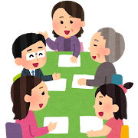

【問い合わせ先】
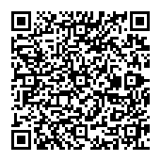
大阪府高次脳機能障がい相談支援センター
（大阪府障がい者自立相談支援センター 身体障がい者支援課内）
TEL ０６－６６９２－５２６２（平日9時～17時30分）
FAX ０６－６６９２－５３４０
https://www.pref.osaka.lg.jp/o090160/jiritsusodan/kojinou/index.html

資料１．行動観察シート
使い方はP.10、P.58参照

資料２．行動分析シート
使い方はP.10、P.61参照

資料３．PDCAサイクルシート
使い方はP.11、P.66参照
資料４．メモリーノート様式 例①
使い方はP.20参照
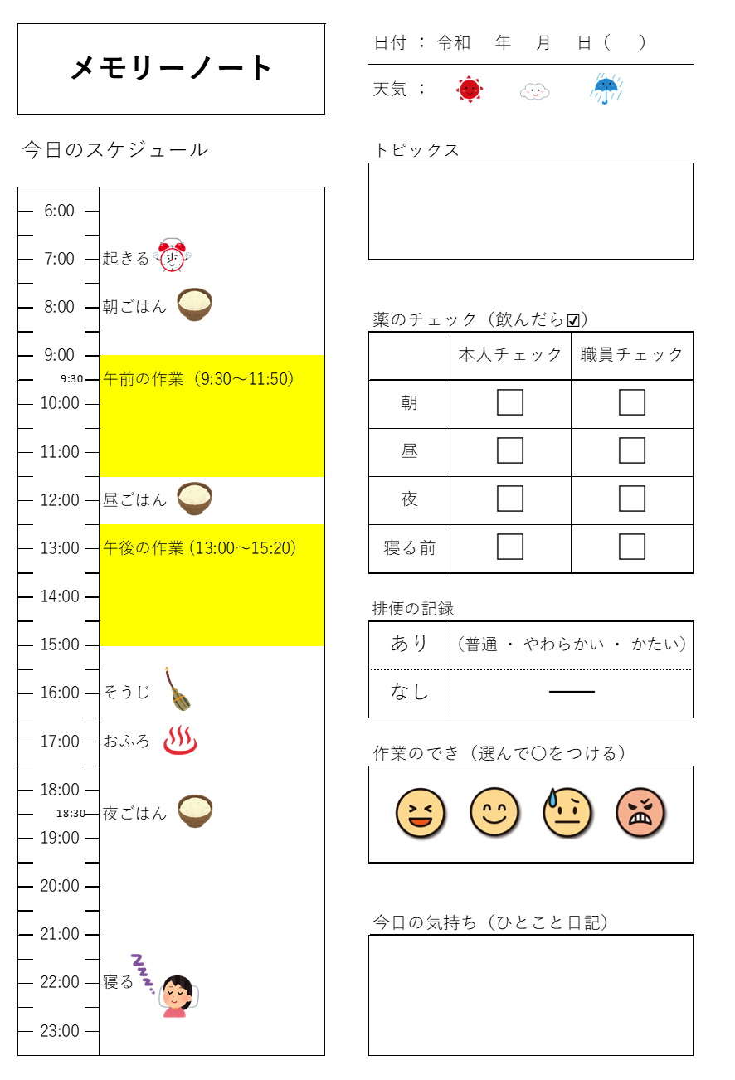
メモリーノート様式 例②
使い方は、P．20参照

資料５．主な症状と対応のポイント
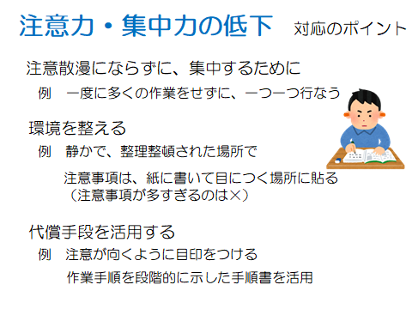
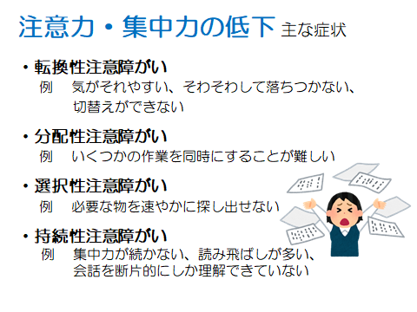


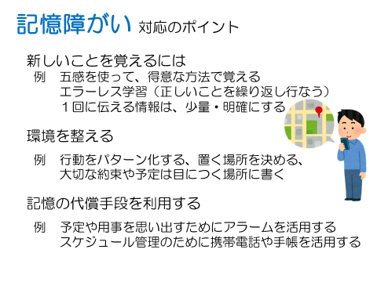
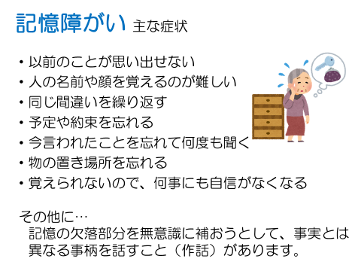

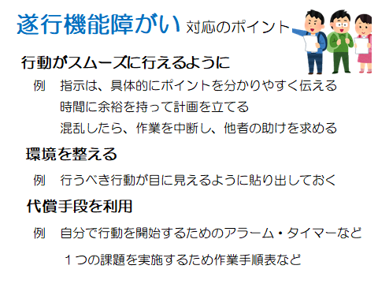
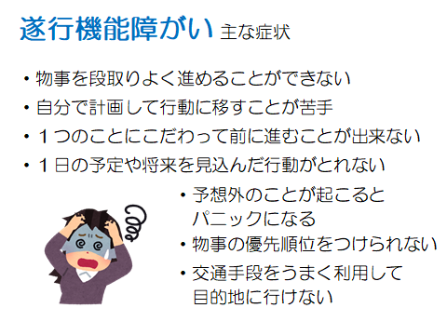

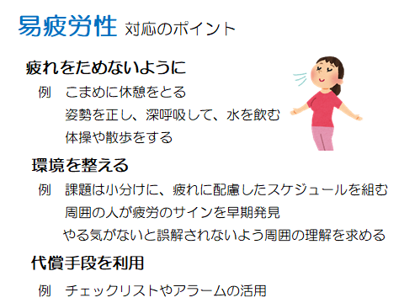
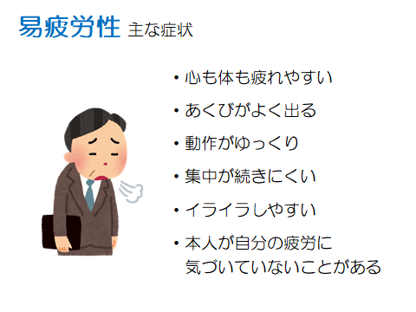

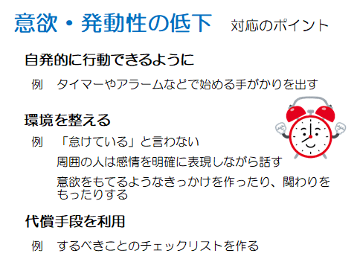
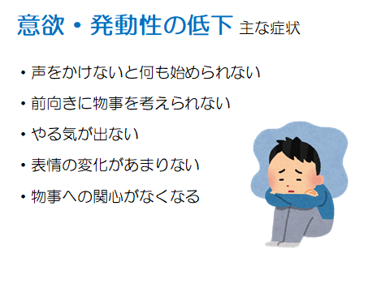

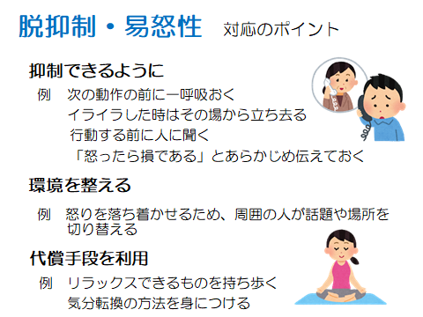
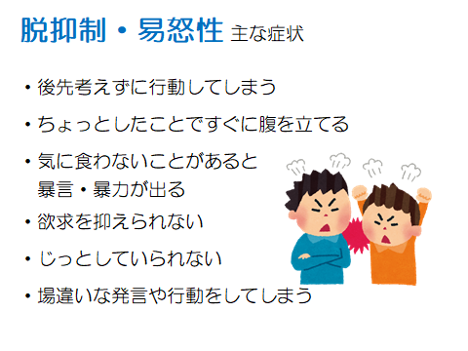

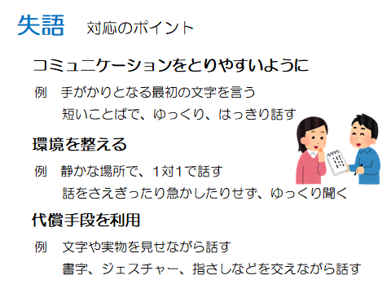
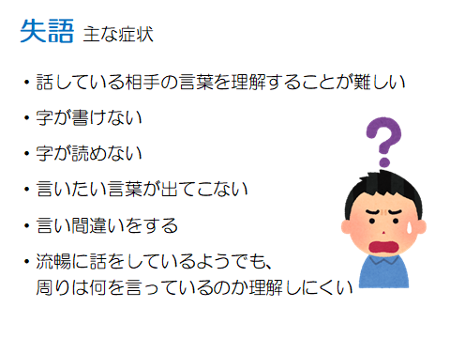

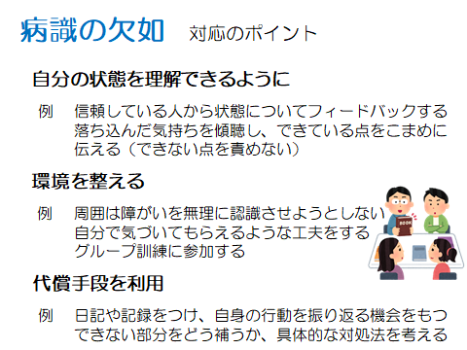
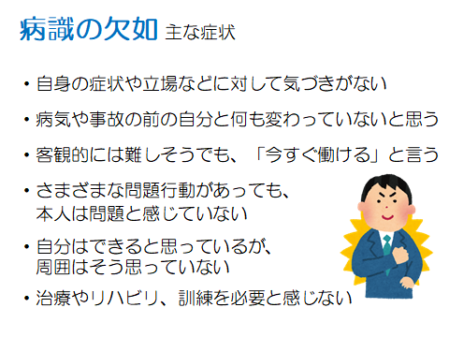

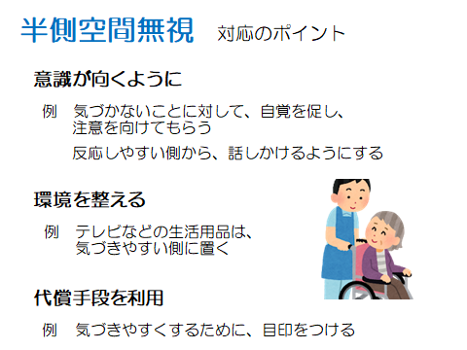
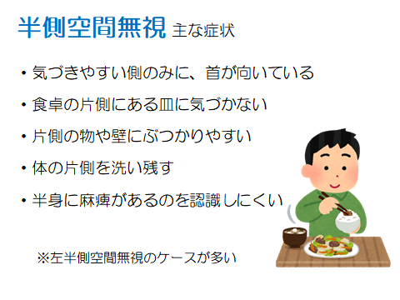

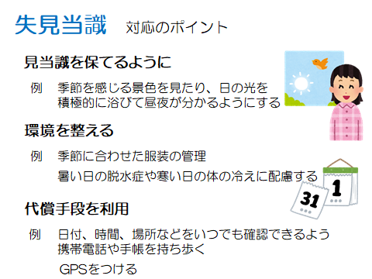
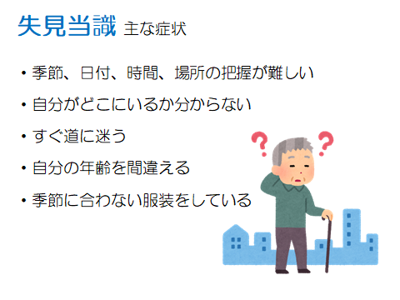

（参考）神経心理ピラミッドについて

脳の各機能は単に並列的に存在するものと考えるのではなく、下の図のように、階層構造的に捉えると、症状の理解や介入に役立ちます。ピラミッドのより下方に位置する機能が十分に働かないと、それより上位の機能を充分に発揮させることが難しいです。そのため、例えば「記憶が困難」という症状にアプローチする場合、上位にある「記憶力」ばかりに介入するのではなく、「疲れやすさ」「注意力」などについてもアセスメントし、必要に応じて下位の機能にもアプローチすることが必要です。

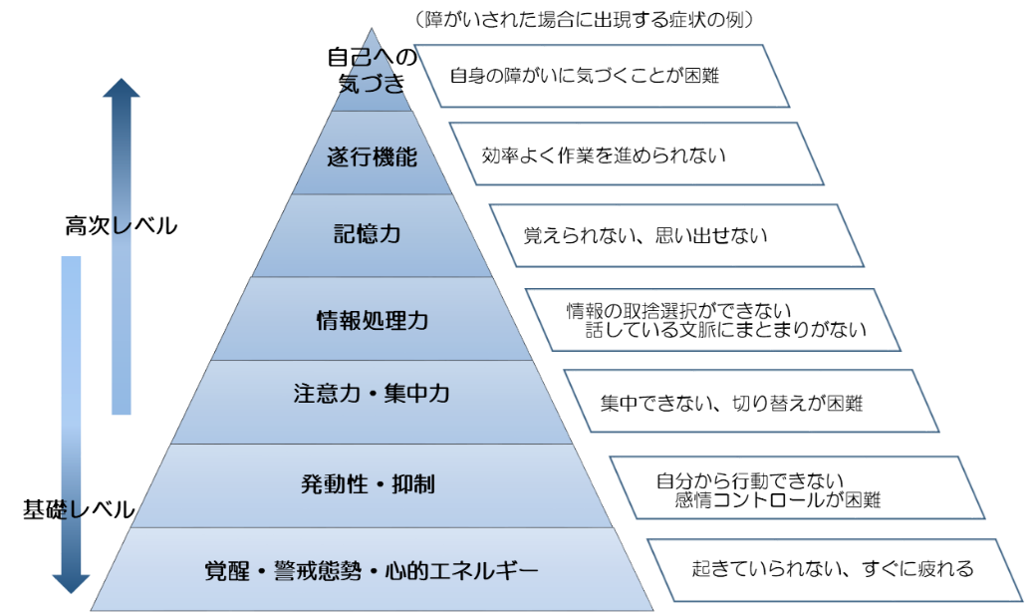


例）① 頭がぼんやりし、新聞を読むことが難しい場合、まず目を覚ますことが必要。

例）② 疲労しやすく仕事が進まない場合、仕事の効率ばかりを追うのではなく疲労に配慮することが重要。
神経心理ピラミッド（（立神粧子『前頭葉機能不全 その先の戦略』医学書院2010）大阪府障がい者自立相談支援センターにより改編）

大阪府障がい者自立支援協議会
高次脳機能障がいのある方への支援ヒント集
～府内事業所の実践例より～

令和３年 ３月 初版 第１刷 発行
令和５年 ９月 第２刷 発行
令和６年１２月 第２版 第１刷 発行
令和８年 ２月 第３版 第１刷 発行

【問い合わせ先】
大阪府高次脳機能障がい相談支援センター
（大阪府障がい者自立相談支援センター身体障がい者支援課内）
〒558-0001 大阪市住吉区大領3丁目2-36
TEL：06-6692-5262 FAX：06-6692-5340

